МИНИСТЕРСТВО ОБРАЗОВАНИЯ ТВЕРСКОЙ ОБЛАСТИ
Муниципальное бюджетное дошкольное образовательное учреждение - детский сад «Елочка» посёлок Бологово
«МБДОУ - детский сад «Елочка» п. Бологово»

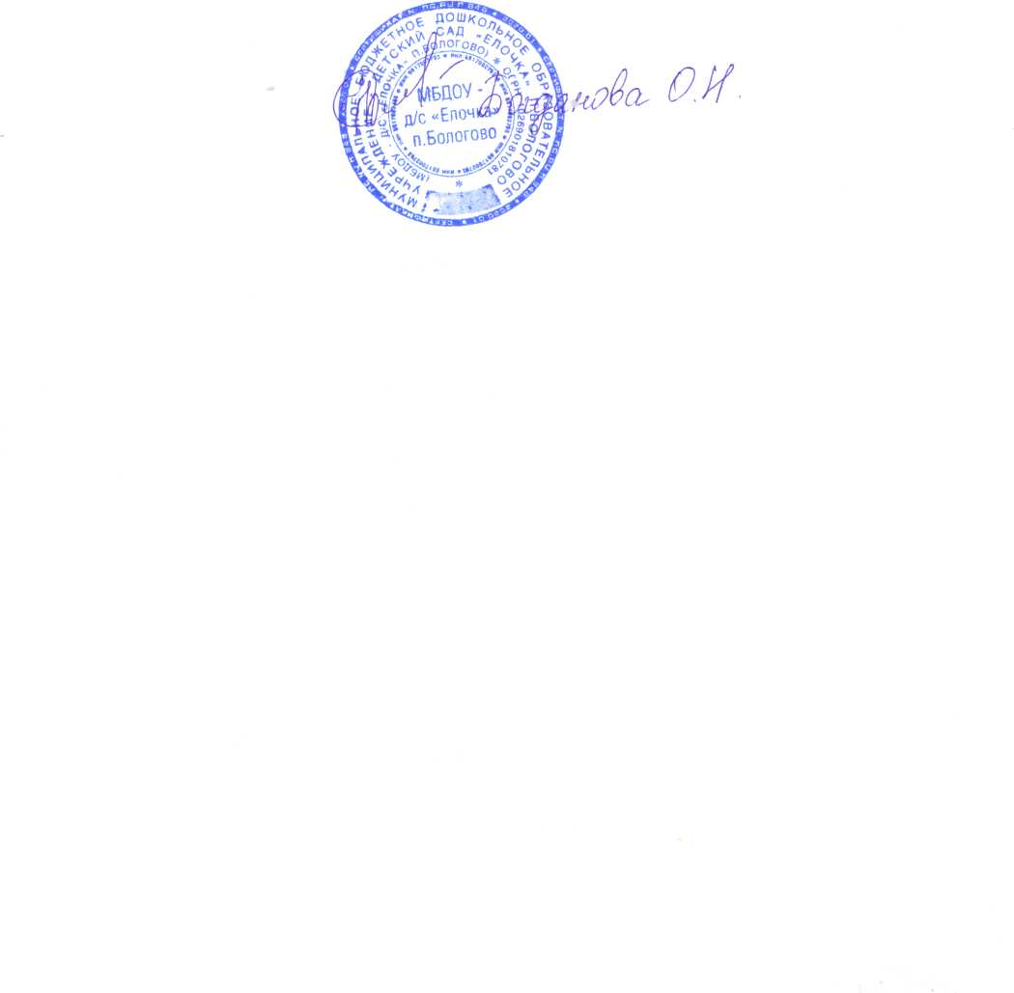  СОГЛАСОВАНО  на педагогическом совете  МБДОУ - детский сад «Елочка»  п. Бологово  Протокол №1  от «31»08.2023 г. | УТВЕРЖДАЮ : Заведующий МБДОУ- детский сад «Елочка»  п. Бологово  № 32/1«01» 09. 2023г.

ДОПОЛНИТЕЛЬНАЯ ОБЩЕОБРАЗОВАТЕЛЬНАЯ ОБЩЕРАЗВИВАЮЩАЯ ПРОГРАММА
«От звука к букве»

Направленность: социально- педагогическая
Общий объем программы в часах: 36 часов
Возраст обучающихся: 6-7 лет
Срок реализации программы: 1 год
Уровень: базовый
Автор: педагог дополнительного образования Павлова Наталья Васильевна

Рег. № 2

п. Бологово – 2023 г.

Информационная карта программы

Наименование  программы | Дополнительная общеобразовательная обще-развивающая программа «От звука к букве»
Направленность | социально- гуманитарная
Разработчик программы | Павлова Наталья Васильевна
Общий объем часов по программе | 36 занятий
Форма реализации | очная
Целевая категория обучающихся | Обучающиеся в возрасте 6-7 лет
Аннотация программы | Данная программа направлена на формирование у детей звуковой аналитико-синтетической активности как предпосылки обучения грамоте. Программа представляет систему увлекательных игр и упражнений со звуками, буквами, слогами, которые помогут детям научиться читать.  Методика программы строится с учетом парциальной программы «От звука к букве» Е.В. Колесниковой.
Планируемый результат реализации программы | В результате освоения программы ребенок:  – знает буквы русского алфавита; – понимает и использует в речи термины «звук» и «буква»;  – пользуется графическим обозначением звуков (гласные — красный квадрат, твердые согласные — синий квадрат, мягкие согласные — зеленый квадрат);  – определяет место звука в слове: в начале, в середине ив конце;  – различает гласные, согласные, твердые и мягкие согласные, звонкие и глухие согласные звуки; – соотносит звук и букву;  – проводит звуковой анализ слов;  – читает слова, слоги, предложения, небольшие стихотворные тексты; – правильно пользуется терминами «звук», «слог», «слово», «предложение»;  – составляет предложение из двух, трех слов, анализирует его;  – пишет печатные буквы русского алфавита в клетке; – проявляет интерес к звучащему слову, чтению, письму; – ориентируется в звуко-буквенной системе родного языка;  – понимает смыслоразличительную функцию звуков, букв;  – ориентируется в тетради в линейку (широкая и узкая строка);  – рисует символические изображения предметов в тетради в линейку;  – овладевает предпосылками учебной деятельности.

- Пояснительная записка

Дополнительная общеобразовательная общеразвивающая программа «От звука к букве» составлена в соответствии с требованиями Федерального закона от 29.12.2012 г. № 273-ФЗ «Об образовании в Российской Федерации», приказа Министерства просвещения Российской Федерации РФ от 27.07.2022 г. № 629 «Об утверждении Порядка организации и осуществления образовательной деятельности по дополнительным общеобразовательным программам», письма Минобрнауки РФ от 11.12.2006 г. № 06-1844 «О Примерных требованиях к программам дополнительного образования детей», письма Минобрнауки РФ от 18.11.2015 г. № 09-3242 «О направлении информации» вместе с методическими рекомендациями по проектированию дополнительных общеразвивающих программ (включая разноуровневые программы).

Направленность программы – социально-педагогическая. Данная программа направлена на обучение детей 6-7 лет с целью формирования у обучающихся интереса к чтению. Программа направлена на формирование у детей звуковой аналитико-синтетической активности как предпосылки обучения грамоте. Обучение по данной программе создает благоприятные условия для осуществления комплексного подхода к речевому развитию детей и подготовки их к усвоению грамоты.
Новизна программы, в отличие от существующих программ по речевому развитию, обеспечивается тем, что дополнительная общеобразовательная общеразвивающая программа «От звука к букве», реализуемая на базе МБДОУ- детский сад «Елочка» посёлок Бологово, предоставляет возможность организовать образовательный процесс на основе установленных требований, сохраняя основные подходы и технологии в организации образовательного процесса. В тоже время, педагог может наполнять программу содержанием в зависимости от имеющихся в Тверском регионе возможностей и тенденций развития.
Актуальность программы дополнительной общеобразовательной общеразвивающей программы «От звука к букве» определяется необходимостью подготовки дошкольников к обучению в школе и знакомство детей с первоначальными элементами грамоты. Программа предоставляет систему увлекательных игр и упражнений со звуками, буквами, словами, которые помогут детям сформировать мыслительные операции, научит понимать и выполнять учебную задачу, овладеть навыками речевого общения, а также способствует развитию мелкой моторики и зрительно-двигательной координации. Данная программа педагогически целесообразна, так как при еѐ реализации дети получают достаточный запас знаний, умений и навыков, необходимый для подготовки к школе.
Педагогическая целесообразность
Дополнительная общеобразовательная общеразвивающая программа «От звука к букве» органически соединяет традиции отечественной педагогики и новейшие достижения в методике дошкольного обучения.
Цель программы - осуществление комплексного подхода к речевому развитию детей и подготовки их к усвоению грамоты, слоговому чтению. Правильная подготовка руки к письму, развитие интереса к написанию каких-либо единиц письма (слогов, слов, букв), точность, видение границ и аккуратность при письме.
Задачи программы:
Образовательные:
  - Формирование и развитие фонематического слуха
- Развитие произносительных умений
- Учить детей владеть звуковой стороной речи –темпом, интонацией
- Знакомство со слоговой структурой слова
- Формирование умения правильно строить предложение, использовать предлоги, распространять предложение, пользоваться конструкцией сложного предложения.
- Формирование умение пересказывать, составлять небольшие рассказы по картинкам, используя простые предложения
- Расширение словарного запаса детей
-Знакомить с графическим изображением буквы;
-Учить соотносить звук и букву;
-Формирование и развитие звуко - буквенного анализа
- Подготовка руки ребѐнка к письму
-Упражнять в аналитико-синтетической деятельности ;
-Формировать элементарные графические умения;
-Познакомить с изображением буквы;
-Упражнять печатать буквы, слоги ( по образцу);
Развивающие:
- Развитие слухового восприятия
- Развитие графических навыков
- Развитие мелкой моторики
- Развивать мелкую моторику рук и укреплять мелкие мышцы руки;
-Развивать глазомер, четкой координации руки;
Воспитательные:
- Воспитание умения работать
- Воспитание самостоятельности при выполнении заданий
- Воспитание нравственных качеств, а именно терпимости,
- Доброжелательности по отношению к окружающим
- Прививать элементарные гигиенические правила письма;
- Воспитывать усидчивость;
-Воспитывать способность к самостоятельному выполнению заданий.

Отличительной особенностью программы является наличие наглядно-методического сопровождения, представленного конспектами учебно-игровых занятий для педагога, в которых предлагается программа на учебный год, четкое планирование каждого занятия с описанием цели и хода его проведения, и рабочих тетрадей для ребенка, которые обеспечивают его наглядно-практические действия по усвоению программного материала.
Программа включает в себя практический курс по подготовке к обучению грамоте, задачи которого состоят в том, чтобы вырабатывать у детей умения и навыки для овладения устными и письменными формами речи, доступными для детей данного возраста.
На этапе обучения детей звуко-буквенному анализу дополнительно используется демонстрационный материал. В программе соблюдается преемственность с предыдущими знаниями и опытом детей и с последующим обучением. Методы обучения, используемые в работе, соответствуют возрастным особенностям ребёнка и не дублируют школу.
Возраст детей, участвующих в реализации данной дополнительной общеобразовательной общеразвивающей программы – 6 лет.
Программа рассчитана на 1 год обучения, 36 часов.

Формы организации образовательного процесса
Занятия включают в себя небольшую теоретическую часть, иллюстрированную наглядным материалом, дидактические игры, занимательные упражнения, рисование, фонематические упражнения, упражнения для развития моторики, театрализацию.
При организации образовательного процесса по реализуемой программе применяются групповая форма работы, индивидуальная, работа по подгруппам, которые позволяют педагогу построить процесс обучения в соответствии с принципами дифференцированного и индивидуального подходов.
Для успешной реализации программы и наилучшего усвоения материала детьми используются различные формы проведения занятий: беседа, урок-игра, урок-путешествие, викторины. Все это, безусловно, делает занятие более интересным, привлекательным, более результативным.
По типу преобладает комбинированное занятие.

Адресат программы. Программа предназначена для обучающихся в возрасте 6-7 лет, без ограничений возможностей здоровья, проявляющих интерес к занятиям.
Количество обучающихся в группе – 1 человек.
Форма обучения: очная.
Уровень программы: базовый
Форма реализации образовательной программы: кружок.
Организационная форма обучения: групповая.
Режим занятий: занятия с обучающимися проводятся 1 раз в неделю по 30 минут.
При организации учебных занятий используются следующие методы обучения:
По внешним признакам деятельности педагога и обучающихся:
- словесный – беседа, лекция, обсуждение, рассказ, анализ;
- наглядный – показ, просмотр видеофильмов и презентаций;
- практический – самостоятельное выполнение заданий.
По степени активности познавательной деятельности обучающихся:
- объяснительно-иллюстративные – обучающиеся воспринимают и усваивают готовую информацию;
- репродуктивный – обучающиеся воспроизводят полученные знания и освоенные способы деятельности;
- исследовательский – овладение обучающимися методами научного познания, самостоятельной творческой работы.
По логичности подхода:
- аналитический – анализ этапов выполнения заданий.
По критерию степени самостоятельности и творчества в деятельности обучающихся:
- частично-поисковый – обучающиеся участвуют в коллективном поиске в процессе решения поставленных задач, выполнении заданий досуговой части программы;
- метод проблемного обучения;
- метод дизайн-мышления;
- метод проектной деятельности.
Возможные формы проведения занятий:
- на этапе изучения нового материала – лекция, объяснение, рассказ, демонстрация, игра (указываете по вашей программе);
- на этапе практической деятельности – беседа, дискуссия, практическая работа (указываете по вашей программе);
- на этапе освоения навыков – творческое задание (указываете по вашей программе);
- на этапе проверки полученных знаний – указываете по вашей программе.

Ожидаемые результаты:
- Личностные результаты: указываете по вашей программе
- развитие любознательности, сообразительности при выполнении разнообразных заданий проблемного и эвристического характера;
- развитие внимательности, настойчивости, целеустремленности, умения преодолевать трудности;
- развитие самостоятельности суждений, независимости и нестандартности мышления;
- воспитание чувства справедливости, ответственности;
- формирование профессионального самоопределения;
- формирование осознанного, уважительного и доброжелательного отношения к другому человеку, его мнению, мировоззрению, культуре;
- освоение социальных норм, правил поведения, ролей и форм социальной жизни в группах и сообществах;
- формирование коммуникативной компетентности в общении и сотрудничестве со сверстниками;
- формирование основ экологической культуры соответствующей современному уровню экологического мышления, развитие опыта экологически ориентированной рефлексивно-оценочной и практической деятельности в жизненных ситуациях.

Метапредметные результаты:
Программа «От звука к букве» обеспечивает достижение следующих планируемых результатов:
- предметных;
- метапредметных (регулятивных, познавательных, коммуникативных);
- личностных.
Предметными результатами является формирование следующих умений:
- уметь правильно произносить все звуки родного языка;
- уметь отвечать на вопросы педагога;
- учиться задавать свои вопросы;
- уметь составлять 2-3 предложения по картинке;
- дифференцировать твердые и мягкие согласные, называть их изолированно;
- различать короткие и длинные слова, похожие и непохожие;
- определять и называть первый звук в слове;
- учиться делить слова на слоги;
- уметь соединять звуки в слоги;
- выполнять штриховку в разных направлениях;
- выполнять упражнения для пальцев рук и кистей.
- умение отвечать на вопросы педагога по содержанию услышанного произведения;
- задавать свои вопросы по содержанию услышанного литературного произведения;
- рассказывать наизусть небольшое стихотворение;
- конструировать словосочетания и предложения;
- определять количество слов в предложении;
- составлять устный рассказ по картинке, серии сюжетных картинок;
- выделять отдельные звуки в словах, определять их последовательность, подбирать слова на заданную букву;
- делить слова на слоги, выделяя ударный слог;
- различать звуки и буквы;
- узнавать и различать буквы русского алфавита;
- правильно держать ручку и карандаш;
- уметь обводить по контуру рисунки, узоры, печатные буквы.
Метапредметными результатами является формирование следующих универсальных учебных действий (далее по тексту УУД): регулятивных, познавательных, коммуникативных.
Регулятивные УУД:
- учиться определять и формулировать цель деятельности на занятии с помощью педагога;
- учиться работать по предложенному педагогом плану;
- учиться проговаривать последовательность действий на занятии;
- учиться высказывать свое предположение (версию) на основе работы с материалом (иллюстрациями) учебного пособия;
- учиться отличать верно выполненное задание от неверно выполненного;
- учиться совместно с педагогами и другими ребятами давать эмоциональную оценку своей деятельности на занятии и деятельности всей группы;
- учиться оценивать результаты своей работы.
Познавательные УУД:
- учиться ориентироваться в своей системе знаний: отличать новое от уже известного;
- учиться ориентироваться в учебном пособии (на развороте, в оглавлении, в условных обозначениях);
- учиться находить ответы на вопросы в иллюстрациях;
- сравнивать и группировать различные объекты (предметные картинки);
- классифицировать и обобщать на основе жизненного опыта;
- учиться делать выводы в результате совместной работы с педагогом;
- учиться преобразовывать информацию из одной формы в другую (заменять слово, предложение схемой).

Коммуникативные УУД:
- слушать и понимать речь других;
- учиться ориентироваться на позицию других людей, отличную от собственной, уважать иную точку зрения;
- учиться оформлять свои мысли в устной форме;
- строить понятные для партнера высказывания;
- уметь задавать вопросы, чтобы с их помощью получать необходимые сведения от партнера по деятельности;
- совместно с педагогом договариваться с другими ребятами о правилах поведения и общения и учиться следовать им;
- сохранять доброжелательное отношение друг к другу не только в случае общей заинтересованности, но и в нередко возникающих на практике ситуациях конфликтов интересов;
- учиться выполнять различные роли при совместной работе.
Личностными результатами является формирование следующих умений:
- определять и высказывать под руководством педагога самые простые общие для всех правила поведения (этические нормы);
- в предложенных педагогом ситуациях общения и сотрудничества, опираясь на общие для всех простые правила поведения, делать выбор, как поступить (при поддержке педагога);
- при поддержке педагога и окружающих давать оценку своим поступкам и поступкам других людей;
- понимать, что оценка его поступков и мотивов определяется не столько его собственным отношением к самому себе (Я «хороший»), но прежде всего тем, как его поступки выглядят в глазах окружающих людей;
- выражать свои эмоции, соблюдая этические нормы;
- понимать эмоции других людей, сочувствовать, сопереживать;
- высказывать свое отношение к героям литературных произведений, их поступкам;
- объяснять, хочет идти в школу или нет, и почему;
- иметь положительную мотивацию к учебной деятельности: «Я хочу учиться!» (самый желаемый планируемый личностный результат).
В результате освоения программы ребенок:
– знает буквы русского алфавита;
– понимает и использует в речи термины «звук» и «буква»;
– пользуется графическим обозначением звуков (гласные — красный квадрат, твердые
согласные — синий квадрат, мягкие согласные — зеленый квадрат);
– определяет место звука в слове: в начале, в середине и в конце;
– различает гласные, согласные, твердые и мягкие согласные, звонкие и глухие согласные
звуки;
– соотносит звук и букву;
– проводит звуковой анализ слов;
– читает слова, слоги, предложения, небольшие стихотворные тексты;
– правильно пользуется терминами «звук», «слог», «слово»,
«предложение»;
– составляет предложение из двух, трех слов, анализирует его;
– пишет печатные буквы русского алфавита в клетке;
– проявляет интерес к звучащему слову, чтению, письму;
– ориентируется в звуко-буквенной системе родного языка;
– понимает смыслоразличительную функцию звуков, букв;
– ориентируется в тетради в линейку (широкая и узкая строка);
– рисует символические изображения предметов в тетради в линейку;

Мониторинг образовательных результатов
Способом определения результативности программы является проведение в начале и в конце каждого учебного года диагностики без изменения содержания. Для отслеживания результативности используются следующие методы:
1. Педагогическое наблюдение.
2. Педагогический анализ тестирования, опросов, выполнения диагностических заданий, активности детей на занятиях.
3. Мониторинг. Для отслеживания результативности используются контрольные задания и тесты.

Время проведения | Цель проведения | Формы контроля
Входной контроль
В начале учебного года | Определение уровня развития детей | Практическое задание, опрос
Текущий контроль
В конце полугодия | Определение степени усвоения дошкольниками учебного материала. Определение результатов обучения | Практическое задание
Итоговый контроль
В конце учебного года или курса обучения | Определение изменения уровня развития детей. Определение результатов обучения. Получение сведений для совершенствования программы и методов обучения | Тестирование, практическое задание
Способы определения результативности реализации программы и формы подведения итогов реализации программы
В процессе обучения проводятся разные виды контроля результативности усвоения программного материала.
Текущий контроль проводится на занятиях в виде наблюдения за успехами каждого обучающегося, процессом формирования компетенций. Текущий контроль успеваемости носит безотметочный характер и служит для определения педагогических приемов и методов для индивидуального подхода к каждому обучающемуся, корректировки плана работы с группой.
Периодический контроль проводится по окончании изучения каждой темы в виде представления практических результатов выполнения заданий. Конкретные проверочные задания разрабатывает педагог с учетом возможности проведения промежуточного анализа процесса формирования компетенций. Периодический контроль проводится в виде игр, практических заданий, рисования.
Промежуточный контроль - оценка уровня и качества освоения обучающимися дополнительной общеобразовательной общеразвивающей программы по итогам изучения раздела, темы или в конце определенного периода обучения.
Формами контроля могут быть: педагогическое наблюдение за ходом выполнения практических заданий педагога, анализ на каждом занятии качества выполнения работ и приобретенных навыков общения, устный опрос, выполнение тестовых заданий, выставка, конкурс чтецов, презентация проектов.
Итоговая аттестация - проводится в виде диагностики с целью оценки качества освоения обучающимися дополнительной общеобразовательной общеразвивающей программы после завершения ее изучения в конце учебного года.
Критерии оценивания приведены в таблицах 1 и 2..

Таблица 1

Критерии оценивания сформированности компетенций

Уровень | Описание поведенческих проявлений
1 уровень - недостаточный | Обучающийся не владеет навыком, не понимает его важности, не пытается его применять и развивать.
2 уровень – развивающийся | Обучающийся находится в процессе освоения данного навыка. Обучающийся понимает важность освоения навыков, однако не всегда эффективно применяет его в практике.
3 уровень – опытный пользователь | Обучающийся полностью освоил данный навык.  Обучающийся эффективно применяет навык во всех стандартных, типовых ситуациях.
4 уровень – продвинутый пользователь | Особо высокая степень развития навыка.  Обучающийся способен применять навык в нестандартных ситуациях или ситуациях повышенной сложности.
5 уровень – мастерство | Уровень развития навыка, при котором обучающийся становится авторитетом и экспертом в среде сверстников. Обучающийся способен передавать остальным необходимые знания и навыки для освоения и развития данного навыка.
Таблица 2

Критерии оценивания уровня освоения программы

Уровни освоения программы | Результат
Высокий уровень освоения программы | Обучающиеся демонстрируют высокую заинтересованность в учебной, познавательной и творческой деятельности, составляющей содержание программы. На итоговом тестировании показывают отличное знание теоретического материала, практическое применение знаний воплощается в качественный продукт
Средний уровень освоения программы | Обучающиеся демонстрируют достаточную заинтересованность в учебной, познавательной и творческой деятельности, составляющей содержание программы. На итоговом тестировании показывают хорошее знание теоретического материала, практическое применение знаний воплощается в продукт, требующий незначительной доработки
Низкий уровень освоения программы | Обучающиеся демонстрируют низкий уровень заинтересованности в учебной, познавательной и творческой деятельности, составляющей содержание программы. На итоговом тестировании показывают недостаточное знание теоретического материала, практическая работа не соответствует требованиям

Учебный план

№  п/п | Наименование  разделов и тем | Всего  часов | Теория | Практика | Форма  аттестации/  контроля
1.1. | Вводное занятие. Знакомство с многообразием слов, моделированием. Входной контроль | 1 | 0,5 | 0,5 | Опрос, тестирование
1.2. | Звук и буква А.  «Минутка безопасности» | 1 | 0,5 | 0,5 | Самостоятельная работа
1.3. | Звук и буква О | 1 | 0,5 | 0,5 | Самостоятельная работа
1.4. | Звук и буква У | 1 | 0,5 | 0,5 | Самостоятельная работа
1.5. | Звук и буква Ы | 1 | 0,5 | 0,5 | Игровые  упражнения
1.6. | Звук и буква Э | 1 | 0,5 | 0,5 | Игровые  упражнения
1.7. | Чтение слов из пройденных букв – АУ, УА. Закрепление пройденного материала | 1 | 0,5 | 0,5 | Тест-опрос, самостоятельная работа
1.8. | Звук и буква Л. Чтение слогов ЛА, ЛО, ЛУ, ЛЫ, ЛЭ. | 1 | 0,5 | 0,5 | Практическая работа
1.9. | Звук и буква М. Чтение слогов, слов. Ударение | 1 | 0,5 | 0,5 | Опрос,  практическая работа
1.10. | Звук и буква Н. Чтение слогов. Написание и чтение слов | 1 | 0,5 | 0,5 | Игровые  упражнения
1.11. | Звук и буква Р. Чтение слогов. Знакомство с предложением, чтение предложения | 1 | 0,5 | 0,5 | Самостоятельная работа
1.12. | Закрепление пройденного материала. Гласные и согласные звуки и буквы. Чтение слогов, слов | 1 | - | 1 | Игра
1.13. | Буква Я. Чтение слогов, слов, предложений | 1 | 0,5 | 0,5 | Самостоятельная работа
1.14. | Буква Ю. Чтение слогов, слов | 1 | 0,5 | 0,5 | Игровые  упражнения
1.15. | Буква Е. Чтение слогов, слов. Составление предложений | 1 | 0,5 | 0,5 | Самостоятельная работа
1.16. | Буква Ё. Чтение слогов, слов | 1 | 0,5 | 0,5 | Самостоятельная работа
1.17. | Звук и буква И. Чтение слогов, слов.  «Минутка безопасности». | 1 | 0,5 | 0,5 | Самостоятельная работа
1.18. | Промежуточный  контроль | 1 | - | 1 | Тестирование
1.19. | Звуки Г-К, К-КЬ, Г-ГЬ. Буквы Г, К. Чтение слогов, составление и условная запись предложения | 1 | 0,5 | 0,5 | Самостоятельная работа
1.20. | Звуки Д-ДЬ, Т-ТЬ. Буквы Д-Т. Чтение слогов, предложений | 1 | 0,5 | 0,5 | Самостоятельная работа,  опрос
1.21. | Буквы В-Ф. Звуки В-ВЬ, Ф-ФЬ. Чтение слогов, слов | 1 | 0,5 | 0,5 | Самостоятельная работа,  опрос
1.22. | Буквы З-С. Звуки З-ЗЬ, С-СЬ. Чтение слогов, слов | 1 | 0,5 | 0,5 | Самостоятельная работа,  опрос
1.23. | Буквы Б-П. Звуки Б-БЬ, П-ПЬ. Чтение слогов, слов, предложений | 1 | 0,5 | 0,5 | Игровые  упражнения
1.24. | Буква Х. Звуки Х-ХЬ. Чтение слогов, слов, предложений | 1 | 0,5 | 0,5 | Игровые  упражнения
1.25. | Буквы и звуки Ж-Ш. Чтение слогов, слов | 1 | 0,5 | 0,5 | Самостоятельная работа,  опрос
1.26. | Буквы и звуки Ч-Щ. Чтение слогов, предложений | 1 | 0,5 | 0,5 | Самостоятельная работа,  опрос
1.27. | Звук и буква Ц. Чтение слогов, стихотворных текстов | 1 | 0,5 | 0,5 | Самостоятельная работа,  опрос
1.28. | Буква и звук Й. Чтение слогов, стихотворных текстов | 1 | 0,5 | 0,5 | Самостоятельная работа,  опрос
1.29. | Буква Ь. Чтение слогов, стихотворных текстов | 1 | 0,5 | 0,5 | Игра
1.30. | Буква Ъ. Чтение слогов, стихотворных текстов | 1 | 0,5 | 0,5 | Игра
1.31. | Чтение слов, слогов, предложений | 1 | - | 1 | Практическая работа
1.32. | Чтение слов, составление предложений по сюжетным картинкам | 1 | - | 1 | Практическая работа
1.33. | Алфавит, чтение стихотворения | 1 | 0,5 | 0,5 | Опрос,  самостоятельная работа
1.34. | Закрепление пройденного материала | 1 | - | 1 | Игра
1.35. | Закрепление пройденного материала. «Минутка безопасности» | 1 | - | 1 | Игра
1.36. | Итоговое занятие по обучению грамоте. Контроль знаний | 1 | - | 1 | Тестирование
Итого: |  | 36 | 14,5 | 21,5

Содержание учебного плана

Раздел 1. «Звуки и буквы».
1.1. Тема. Вводное занятие. Знакомство с многообразием слов, моделированием. Входной контроль.
Практика (1 час). Тестирование. Проверка начальных знаний детей о звуках, буквах, их обозначение, умение печатать буквы, называть их.
1.2. Тема. Звук и буква А. «Минутка безопасности».
Теория (0,5 часа). Знакомство с гласным звуком А и его условным обозначение – красный квадрат. Место звука А в слове (в начале, середине или конце). Обозначение на схеме (прямоугольнике) места звука А в слове, используя условное обозначение – красный квадрат. Знакомство с буквой А как с письменным обозначением звука А.
Практика (0,5 часа). Игры «Найди и обведи», «Определи место звука в слове», «Кто внимательный», «Определи место буквы в слове». Физкультминутка «Аист». Упражнение «Рисуем матрешек, пишем букву А».
1.3. Тема. Звук и буква О.
Теория (0,5 часа). Знакомство с гласным звуком О и его условным обозначение – красный квадрат. Место звука О в слове (в начале, середине или конце). Обозначение на схеме (прямоугольнике) места звука О в слове, используя условное обозначение – красный квадрат. Знакомство с буквой О как с письменным обозначением звука О.
Практика (0,5 часа). Игры «Найди и обведи», «Определи место звука в слове», «Кто внимательный», «Схема, слово». Физкультминутка «Слушай, делай». Упражнение «Рисуем мячи, пишем букву О».
1.4. Тема. Звук и буква У.
Теория (0,5 часа). Знакомство с гласным звуком У и его условным обозначение – красный квадрат. Место звука У в слове (в начале, середине или конце). Обозначение на схеме (прямоугольнике) места звука У в слове, используя условное обозначение – красный квадрат. Знакомство с буквой У как с письменным обозначением звука У.
Практика (0,5 часа). Игры «Загадки и отгадки», «Схема, слово», Кто внимательный», «Соедини правильно». Физкультминутка «Паровоз». Упражнение «Рисуем крючки, пишем букву У».
1.5. Тема. Звук и буква Ы.
Теория (0,5 часа). Знакомство с гласным звуком Ы и его условным обозначение – красный квадрат. Место звука Ы в слове (в начале, середине или конце). Обозначение на схеме (прямоугольнике) места звука Ы в слове, используя условное обозначение – красный квадрат. Знакомство с буквой Ы как с письменным обозначением звука Ы.
Практика (0,5 часа). Игры «Подскажи словечко», «Загадки, предметы, схемы», «Ну-ка, буква, отзовись». Физкультминутка «Мы бегаем кругом». Упражнение «Пишем букву Ы».
1.6. Тема. Звук и буква Э.
Теория (0,5 часа). Знакомство с гласным звуком Э и его условным обозначение – красный квадрат. Место звука Э в слове (в начале, середине или конце). Обозначение на схеме (прямоугольнике) места звука Э в слове, используя условное обозначение – красный квадрат. Знакомство с буквой Э как с письменным обозначением звука Э.
Практика (0,5 часа). Игры «Закончи предложение», «Напиши правильно», «Кто больше». Физкультминутка «Паровоз». Упражнение «Пишем букву Э».
1.7. Тема. Чтение слов из пройденных букв – АУ, УА. Закрепление пройденного материала.
Теория (0,5 часа). Определение места звука в слове. Слоговое чтение.
Практика (0,5 часа). Игровые упражнения «Напиши и прочитай», «Кто в каком домике живет». Игры «Кто больше?», «Закрась правильно», «Подскажи словечко», «Звук и буква». Физкультминутка «Зайка».
1.8. Тема. Звук и буква Л. Чтение слогов ЛА, ЛО, ЛУ, ЛЫ, ЛЭ.
Теория (0,5 часа). Знакомство с согласным звуком Л и его условным обозначение – синий квадрат. Место звука Л в слове (в начале, середине или конце). Обозначение на схеме (прямоугольнике) места звука Л в слове, используя условное обозначение – синий квадрат. Знакомство с буквой Л как с письменным обозначением звука Л. Слоговое чтение. Деление слов на слоги.
Практика (0,5 часа). Игры «Назови первый звук», «Предмет, схема», «Раздели правильно». Физкультминутка «Влево-вправо». Упражнение «Пишем букву Л и читаем слоги»
1.9. Тема. Звук и буква М. Чтение слогов, слов. Ударение.
Теория (0,5 часа). Знакомство с согласным звуком М и его условным обозначение – синий квадрат. Место звука М в слове (в начале, середине или конце). Обозначение на схеме (прямоугольнике) места звука М в слове, используя условное обозначение – синий квадрат. Знакомство с буквой М как с письменным обозначением звука М. Слоговое чтение. Чтение слов. Ударение. Ударный слог. Ударная гласная.
Практика (0,5 часа). Игры «Загадки и отгадки», «Определи место звука в слове», «Слоговые домики». Физкультминутка «Мишка косолапый». Упражнения «Пишем букву М», «Читаем первые слова»

1.10. Тема. Звук и буква Н. Чтение слогов. Написание и чтение слов.
Теория (0,5 часа). Знакомство с согласным звуком Н и его условным обозначение – синий квадрат. Место звука Н в слове (в начале, середине или конце). Обозначение на схеме (прямоугольнике) места звука Н в слове, используя условное обозначение – синий квадрат. Знакомство с буквой Н как с письменным обозначением звука Н. Слоговое чтение. Чтение слов. Написание слов. Фонетический разбор слова.
Практика (0,5 часа). Игры «Подскажи словечко», «Определи место звука в слове», «Соедини правильно», «Слово, схема, предмет», «Кто больше». Физкультминутка по желанию детей. Упражнение «Пишем букву Н».
1.11. Тема. Звук и буква Р. Чтение слогов. Знакомство с предложением, чтение предложения.
Теория (0,5 часа). Знакомство с согласным звуком Р и его условным обозначение – синий квадрат. Место звука Р в слове (в начале, середине или конце). Обозначение на схеме (прямоугольнике) места звука Р в слове, используя условное обозначение – синий квадрат. Знакомство с буквой Р как с письменным обозначением звука Р. Слоговое чтение. Чтение предложения. Знакомство со словесным обозначением предложения. Знакомство с условным обозначением предложения. Ударение. Ударный слог. Ударная гласная.
Практика (0,5 часа). Игры «Подскажи словечко», «Закрась правильно», «Слова и слоги». Упражнения «Определи место звука», «Учимся читать предложение», «Пишем букву Р». Физкультминутка.
1.12. Тема. Закрепление пройденного материала. Гласные и согласные звуки и буквы. Чтение слогов, слов.
Практика (1 час). Игровые упражнения «Как зовут мальчика», «Закрась правильно», «Звук и буква». Игры «Звук потерялся», «Подскажи словечко». Физкультминутка «Пальчики». Упражнение «Учимся читать слоги».
1.13.Тема. Буква Я. Чтение слогов, слов, предложений.
Теория (0,5 часа). Знакомство с буквой Я и ее условным обозначением – красный квадрат. Знакомство с согласными МЬ, ЛЬ, НЬ, РЬ и их условным обозначением – зеленый квадрат. Определение порядка слов в предложении.
Практика (0,5 часа). Упражнения «Знакомимся с буквой Я и читаем слоги», «Учимся читать и записывать предложения». Игра «Загадки и отгадки». Игровое упражнение «Как зовут девочку». Физкультминутка.
1.14. Тема. Буква Ю. Чтение слогов, слов.
Теория (0,5 часа). Знакомство с буквой Ю и ее условным обозначением – красный квадрат. Знакомство с согласными МЬ, ЛЬ, НЬ, РЬ и их условным обозначением – зеленый квадрат. Дифференциация – гласные, согласные звуки, твердые и мягкие согласные звуки. Ударение. Ударный слог. Ударная гласная.
Практика (0,5 часа). Упражнение «Знакомимся с буквой Ю и читаем слоги». Игровые упражнения «Напиши правильно», «Как зовут девочку, мальчика», «Читай и записывай знаками». Физкультминутка.
1.15. Тема. Буква Е. Чтение слогов, слов. Составление предложений.
Теория (0,5 часа). Знакомство с буквой Е и ее условным обозначением – красный квадрат. Знакомство с согласными МЬ, ЛЬ, НЬ, РЬ и их условным обозначением – зеленый квадрат. Слова близкие по звучанию и подходящие по смыслу. Соотношение слов со схемой.
Практика (0,5 часа). Упражнения «Знакомимся с буквой Е и читаем слоги», «Составь и запиши предложение знаками». Игры «Подскажи словечко», «Соедини правильно». Физкультминутка «Карусель».
1.16. Тема. Буква Ё. Чтение слогов, слов.
Теория (0,5 часа). Знакомство с буквой Ё и ее условным обозначением – красный квадрат. Знакомство с согласными МЬ, ЛЬ, НЬ, РЬ и их условным обозначением – зеленый квадрат. Соотношение звука и буквы. Дифференциация – гласные, согласные звуки, твердые и мягкие согласные звуки.
Практика (0,5 часа). Упражнение «Пишем букву Ё и читаем слоги». Игры «Слушай, смотри, пиши», «Буквы рассыпались», Ну-ка, буква, отзовись», «Подскажи словечко». Физкультминутка.

1.17. Тема. Звук и буква И. Чтение слогов, слов. «Минутка безопасности».
Теория (0,5 часа). Знакомство со звуком И и его условным обозначением – красный квадрат. Знакомство с согласными МЬ, ЛЬ, НЬ, РЬ и их условным обозначением – зеленый квадрат. Знакомство с буквой И как с письменным обозначением звука И. Место звука в слове.
Практика (0,5 часа). Игры «Загадки и отгадки», «Предмет, схема, слово». Игровое упражнение «Определи место звука в слове». Физкультминутка. Упражнение «Пишем букву И и читаем слоги».
1.18. Тема. Промежуточный контроль.
Практика (1 час). Тестирование. Выполнение практических заданий.
1.19. Тема. Звуки Г-К, К-КЬ, Г-ГЬ. Буквы Г, К. Чтение слогов, составление и условная запись предложения.
Теория (0,5 часа). Знакомство со звуками Г-К как звонкими и глухими согласными. Знакомство со звуками К-КЬ, Г-ГЬ. Условное обозначение согласных звуков: твердые согласные – синий квадрат, мягкие согласные – зеленый квадрат. Знакомство с буквами Г, К как с письменными знаками согласных звуков.
Практика (0,5 часа). Игры «Подскажи словечко», «Слово, схема». Игровое упражнение «Слоговые домики». Упражнение «Составь и запиши предложение знаками». Физкультминутка «Кузнечики».
1.20. Тема. Звуки Д-ДЬ, Т-ТЬ. Буквы Д-Т. Чтение слогов, предложений.
Теория (0,5 часа). Знакомство со звуками Д-Т как звонкими и глухими согласными. Знакомство со звуками Т-ТЬ, Д-ДЬ. Условное обозначение согласных звуков: твердые согласные – синий квадрат, мягкие согласные – зеленый квадрат. Знакомство с буквами Д, Т как с письменными знаками согласных звуков.
Практика (0,5 часа). Игры «Загадки и отгадки», «Узнай, какой звук», «Слоговые домики». Физкультминутка Упражнение «Прочитай и запиши предложение знаками»
1.21. Тема. Буквы В-Ф. Звуки В-ВЬ, Ф-ФЬ. Чтение слогов, предложений.
Теория (0,5 часа). Знакомство со звуками В-Ф как звонкими и глухими согласными. Знакомство со звуками В-ВЬ, Ф-ФЬ. Условное обозначение согласных звуков: твердые согласные – синий квадрат, мягкие согласные – зеленый квадрат. Знакомство с буквами В, Ф как с письменными знаками согласных звуков.
Практика (0,5 часа). Игры «Подскажи словечко», «Слоговые домики», «Определи место звука в слове». Физкультминутка «Волчок».
1.22. Тема. Буквы З-С. Звуки З-ЗЬ, С-СЬ. Чтение слогов, слов.
Теория (0,5 часа). Знакомство со звуками З-С как звонкими и глухими согласными. Знакомство со звуками З-ЗЬ, С-СЬ. Условное обозначение согласных звуков: твердые согласные – синий квадрат, мягкие согласные – зеленый квадрат. Знакомство с буквами З, С как с письменными знаками согласных звуков.
Практика (0,5 часа). Игры «Загадки и отгадки», «Определи место звука в слове», «Слоговые домики», «Допиши и прочитай». Физкультминутка «Зайка серенький сидит».
1.23. Тема. Буквы Б-П. Звуки Б-БЬ, П-ПЬ. Чтение слогов, слов, предложений.
Теория (0,5 часа). Знакомство со звуками Б-П как звонкими и глухими согласными. Знакомство со звуками Б-БЬ, П-ПЬ. Условное обозначение согласных звуков: твердые согласные – синий квадрат, мягкие согласные – зеленый квадрат. Знакомство с буквами Б, П как с письменными знаками согласных звуков.
Практика (0,5 часа). Игры «Загадки и отгадки», «Слоговые домики», «Соедини правильно», «Буквы рассыпались». Физкультминутка «Буратино».
1.24. Тема. Буква Х. Звуки Х-ХЬ. Чтение слогов, слов, предложений.
Теория (0,5 часа). Знакомство со звуком Х как с глухим согласным. Знакомство со звуками Х-ХЬ. Условное обозначение согласных звуков: твердые согласные – синий квадрат, мягкие согласные – зеленый квадрат. Знакомство с буквой Х как с письменным знаком согласного звука.
Практика (0,5 часа). Игры «Подскажи словечко», «Слоговые домики», «Закончи предложение». Чтение рассказа «Утро в деревне». Физкультминутка «Хомяк».
1.25. Тема. Буквы и звуки Ж-Ш. Чтение слогов, слов.
Теория (0,5 часа). Знакомство со звуками Ж, Ш как звонкими и глухими согласными. Знакомство со звуками Ж-Ш. Условное обозначение согласных звуков: твердые согласные – синий квадрат. Знакомство с буквами Ж, Ш как с письменными знаками согласных звуков.
Практика (0,5 часа). Игры «Подскажи словечко», «Слоговые домики», «Предмет, слово, схема». Физкультминутка «Жук».
1.26. Тема. Буквы и звуки Ч-Щ. Чтение слогов, предложений.
Теория (0,5 часа). Знакомство со звуками Ч-Щ как звонкими и глухими согласными. Знакомство со звуками Ж-Ш. Условное обозначение согласных звуков: мягкие согласные – зеленый квадрат. Знакомство с буквами Ч, Щ как с письменными знаками согласных звуков.
Практика (0,5 часа). Игры «Подскажи словечко», «Слоговые домики», «Соедини правильно». Чтение отрывка из стихотворения. Физкультминутка «Часы».
1.27. Тема. Звук и буква Ц. Чтение слогов, стихотворных текстов.
Теория (0,5 часа). Знакомство со звуком Ц как с твердым согласным. Условное обозначение согласных звуков: твердые согласные – синий квадрат. Знакомство с буквой Ц как с письменным знаком согласного звука.
Практика (0,5 часа). Игры «Загадки и отгадки», «Слоговые шарики», «Буквы рассыпались». Чтение отрывка из стихотворения. Физкультминутка.
1.28. Тема. Буква и звук Й. Чтение слогов, стихотворных текстов.
Теория (0,5 часа). Знакомство со звуком Й как с мягким согласным. Условное обозначение согласных звуков: мягкие согласные – зеленый квадрат. Знакомство с буквой Й как с письменным знаком согласного звука.
Практика (0,5 часа). Игры «Подскажи словечко», «Буква потерялась», «Предмет, слово, схема». Чтение считалки. Физкультминутка.
1.29. Тема. Буква Ь. Чтение слогов, стихотворных текстов.
Теория (0,5 часа). Познакомить с буквой Ь и ее смягчающей и разделительной функциями.
Практика (0,5 часа). Игры «Буква потерялась», «Слово, схема», «Допиши и прочитай», «Допиши слово». Физкультминутка.
1.30. Тема. Буква Ъ. Чтение слогов, стихотворных текстов.
Практика (1 час). Игры «Слово, схема», «Звук, буква, слово», «Найди букву». Чтение стихотворений. Физкультминутка.
1.31. Тема. Чтение слов, слогов, предложений.
Практика (1 час). Игровое упражнение «Кто катается на карусели». Игры «Допиши правильно», «Какой звук потерялся». Разгадывание ребусов. Отгадывание загадок. Физкультминутка.
1.32. Тема. Чтение слов, составление предложений по сюжетным картинкам.
Теория (0,5 часа). Различие гласных и согласных звуков.
Практика (0,5 часа). Упражнения «Допиши гласные и прочитай слова», «Допиши согласные и прочитай слова», «Составь и запиши предложение». Игра «Подскажи словечко». Физкультминутка.

1.33. Тема. Алфавит, чтение стихотворения.
Теория (0,5 часа). Знакомство с алфавитом.
Практика (0,5 часа). Игра «Необычный дом». Чтение стихотворений. Физкультминутка.
1.34. Тема. Закрепление пройденного материала.
Практика (1 час). Чтение текстов. Деление слов на слоги. Графически диктант. Физкультминутка.
1.35. Тема. Закрепление пройденного материала.
Практика (1 час). Чтение текстов. Написание слов. Составление схемы слов, предложений. Физкультминутка.
1.36. Тема. Итоговое занятие по обучению грамоте. Контроль знаний.
Практика (1 час). Тестирование. Выполнение практических заданий.

Календарный учебный график
№ п/п | Месяц | Число | Форма  занятия | Кол-во  часов | Тема занятия | Форма контроля
1 |  |  | Занятие-беседа | 1 | Вводное занятие. Знакомство с многообразием слов, моделированием.  Входной контроль. | Опрос
2 |  |  | Игровое  занятие | 1 | Звук и буква А | Самостоятельная работа
3 |  |  | Игровое  занятие | 1 | Звук и буква О | Самостоятельная работа
4 |  |  | Игровое  занятие | 1 | Звук и буква У | Самостоятельная работа
5 |  |  | Игровое  занятие | 1 | Звук и буква Ы | Игровые  упражнения
6 |  |  | Игровое  занятие | 1 | Звук и буква Э | Игровые  упражнения
7 |  |  | Комбинированное  занятие | 1 | Чтение слов из пройденных букв – АУ, УА. Закрепление пройденного материала | Тест-опрос,  самостоятельная  работа
8 |  |  | Игровое  занятие | 1 | Звук и буква Л. Чтение слогов ЛА, ЛО, ЛУ, ЛЫ, ЛЭ. | Практическая работа
9 |  |  | Занятие-знакомство | 1 | Звук и буква М. Чтение слогов, слов. Ударение | Опрос, практическая работа
10 |  |  | Игровое  занятие | 1 | Звук и буква Н. Чтение слогов. Написание и чтение слов | Игровые упражнения
11 |  |  | Занятие-беседа | 1 | Звук и буква Р. Чтение слогов. Знакомство с предложением, чтение предложения | Самостоятельная работа
12 |  |  | Комбинированное  занятие | 1 | Закрепление пройденного материала. Гласные и согласные звуки и буквы. Чтение слогов, слов | Игра
13 |  |  | Игровое  занятие | 1 | Буква Я. Чтение слогов, слов, предложений | Самостоятельная работа
14 |  |  | Игровое  занятие | 1 | Буква Ю. Чтение слогов, слов | Игровые  упражнения
15 |  |  | Игровое  занятие | 1 | Буква Е. Чтение слогов, слов. Составление  предложений | Самостоятельная работа
16 |  |  | Игровое  занятие | 1 | Буква Ё. Чтение слогов, слов | Самостоятельная работа
17 |  |  | Игровое  занятие | 1 | Звук и буква И. Чтение  слогов, слов | Самостоятельная работа
18 |  |  | Комбинированное  занятие | 1 | Закрепление пройденного материала. Промежуточный контроль. | Практическая работа
19 |  |  | Игровое  занятие | 1 | Звуки Г-К, К-КЬ, Г-ГЬ. Буквы Г, К. Чтение слогов, составление и условная запись предложения | Самостоятельная работа
20 |  |  | Игровое  занятие | 1 | Звуки Д-ДЬ, Т-ТЬ. Буквы Д-Т. Чтение слогов, предложений | Самостоятельная работа,  опрос
21 |  |  | Игровое  занятие | 1 | Буквы В-Ф. Звуки В-ВЬ, Ф-ФЬ. Чтение слогов, слов | Самостоятельная работа,  опрос
22 |  |  | Игровое  занятие | 1 | Буквы З-С. Звуки З-ЗЬ, С-СЬ. Чтение слогов, слов | Самостоятельная работа,  опрос
23 |  |  | Игровое  занятие | 1 | Буквы Б-П. Звуки Б-БЬ, П-ПЬ. Чтение слогов, слов, предложений | Игровые  упражнения
24 |  |  | Игровое  занятие | 1 | Буква Х. Звуки Х-ХЬ. Чтение слогов, слов,  предложений | Игровые  упражнения
25 |  |  | Игровое  занятие | 1 | Буквы и звуки Ж-Ш. Чтение слогов, слов | Самостоятельная работа,  опрос
26 |  |  | Игровое  занятие | 1 | Буквы и звуки Ч-Щ. Чтение слогов, предложений | Самостоятельная работа, опрос
27 |  |  | Игровое  занятие | 1 | Звук и буква Ц. Чтение слогов, стихотворных текстов | Самостоятельная работа, опрос
28 |  |  | Игровое  занятие | 1 | Буква и звук Й. Чтение слогов, стихотворных текстов | Самостоятельная работа, опрос
29 |  |  | Игровое  занятие | 1 | Буква Ь. Чтение слогов, стихотворных текстов | Игра
30 |  |  | Игровое  занятие | 1 | Буква Ъ. Чтение слогов, стихотворных текстов | Игра
31 |  |  | Игровое  занятие | 1 | Чтение слов, слогов,  предложений | Практическая  работа
32 |  |  | Комбинированное  занятие | 1 | Чтение слов, составление предложений по сюжетным картинкам | Практическая  работа
33 |  |  | Игровое  занятие | 1 | Алфавит, чтение  стихотворения | Опрос,  самостоятельная работа
34 |  |  | Комбинированное  занятие | 1 | Закрепление пройденного материала | Игра
35 |  |  | Занятие-путешествие | 1 | Закрепление пройденного материала | Игра
36 |  |  | Практическое занятие | 1 | Итоговое занятие  по обучению грамоте.  Контроль знаний | Тестирование

15

Методическое обеспечение программы
№ | Наименование | Кол-во, шт.
1. | Профильное оборудование
1.1 | Для выполнения дыхательной гимнастики:  Мыльные пузыри. Пёрышки .Трубочки для сока. | 7
1.2 | Для выполнения мелкой моторики:  Пазлы, мозаики, конструктор с мелкими деталями. | 7
1,3 | Для выполнения артикуляционной гимнастики:  Набор карточек с рисунками «Артикуляционная гимнастика», картотека «Артикуляционная гимнастика» | 1  1
2. | Компьютерное оборудование
2.1 | Ноутбук | 1
2.2 | Мультимедийный проектор | 1
2.3 | Экран | 1
3. | Презентационное оборудование
3.1 | Магнитная доска | 1
3.2 | Мольберт | 1
3.3 | Телевизор | 1
4. | Программное обеспечение
4.1 | В процессе реализации программы используется программа «От звука к букве. Формирование звуковой аналитико-синтетической активности дошкольников как предпосылки обучения грамоте» Е.В. Колесниковой. | 1
4.2 | Азбука для дошкольников. Е.В.Колесниковой. | 15
4.3 | Наглядно-иллюстративные и дидактические материалы: дидактические карточки, мнемотаблицы, схемы, плакаты, доска с магнитной поверхностью и приспособлениями для крепления таблиц и фотографий.
4.4 | Прописи для дошкольников | 5
16
1. Кабинет – светлый, просторный, проветриваемый, отвечающий требованиям СанПиН.
Список использованной литературы
- От звука к букве. Развитие звуко - буквенного анализа у детей 5-6 лет/ Е.В. Колесникова - М.: БИНОМ. Лаборатория знаний. 2018. - 79 с.
- Прописи для будущих первоклашек. Рисуем по клеточкам./Жукова О.С.
- 1000 упражнений для подготовки к письму. ИЗД.АСТ Москва ,2018 г. 63 с.
- Тренируем пальчики - развиваем речь. О,И.Крупенчук. Изд. Литера, 63 с.
- Артикуляционная азбука. Т.А.Куликовская. Изд. Карапуз
- Логопедические упражнения. Т.В.Воробьёва, О.И.Крупенчук. Изд.Литера. 63 с.

Электронные образовательные ресурсы
Единая коллекция цифровых образовательных ресурсов -http://school-collection.edu.ru Логопед https://www.logoped.ru/
Детский портал "Почемучка" http://pochemu4ka.ru/
Детский портал "Клепа" http://www.klepa.ru

Приложение 1

Оценочные материалы

Диагностический инструментарий для оценки результатов реализации дополнительной общеобразовательной общеразвивающей программы

«От звука к букве»

Диагностика уровня практического осознания элементов языка и речи.
Детям предлагается задание:
1. Скажи одно слово.
2. Скажи один звук:
а) скажи, сколько звуков в слове «дом»;
б) назови звуки в этом слове.
3. Скажи одно предложение.
a) скажи, сколько слов в предложении «Дети любят…»;
б) назови первое, второе, третье слово.
4. Прочитай предложение «Дети играют» или «Дети идут в школу».

Оценка результатов.
Высшая общая оценка составляет 10 баллов.
Первые 3 задания:
Верный ответ – 1балл.
Неверный – 0 баллов.
Четвертое задание:
Ребенок не смог прочитать предложение – 0 баллов.
Читает по буквам (побуквенное чтение) – 1 балл.
По слогам (послоговое чтение) – 2 балла.
Слитное (целыми словами) – 3 балла.

Материал для промежуточного контроля усвоения программы
Форма диагностики: практические задания

1. Задание. Соедини линией те картинки, названия которых звучат похоже.
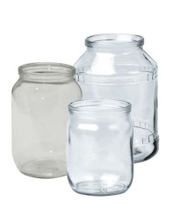
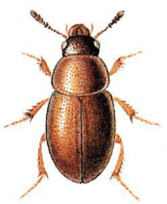
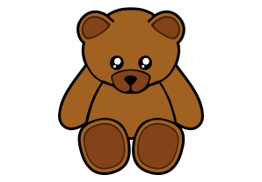
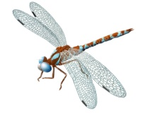



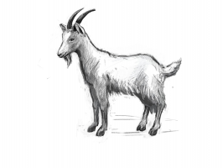
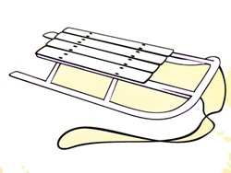

2.

Задание. Раздели под каждым предметом прямоугольник на столько частей, сколько слогов в названии этого предмета
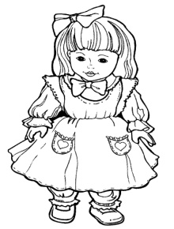
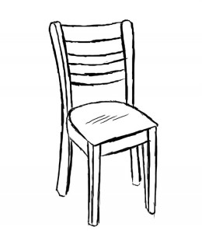



3. Задание. Обведи синим карандашом предметы, в которых есть звуки (твердые согласные) «З» и «С», а зеленым – звуки (мягкие согласные) «ЗЬ» и «СЬ»



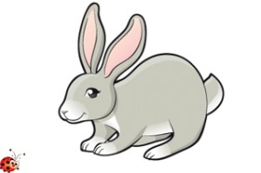


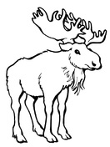
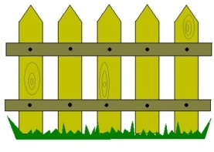



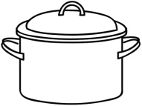

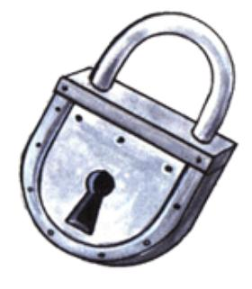


4. Задание. Раскрась только те картинки, в которых есть звук «Ц»
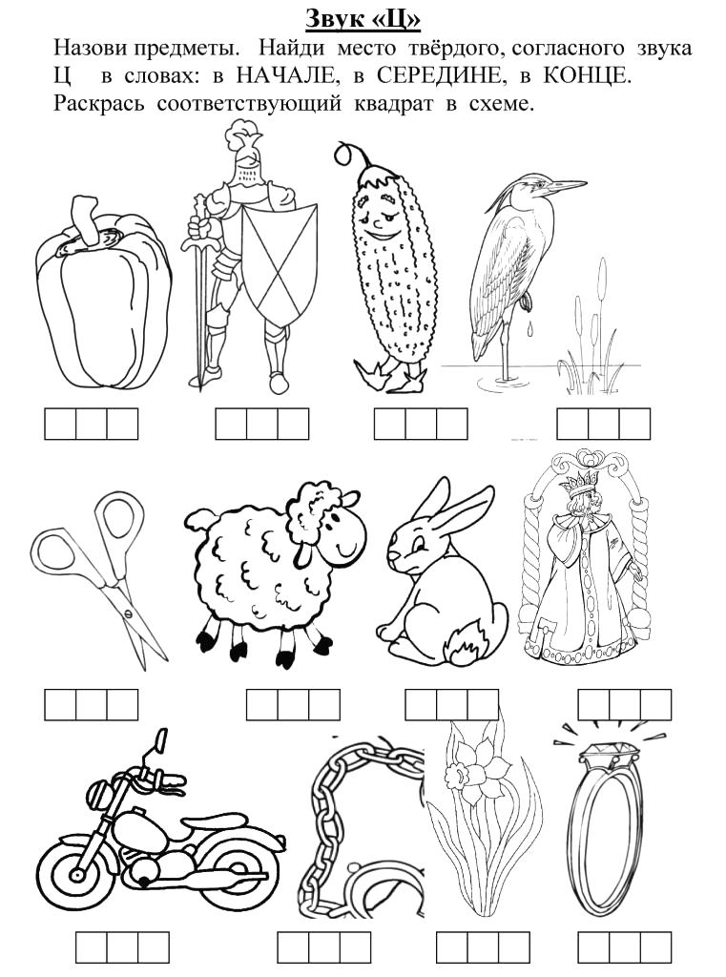
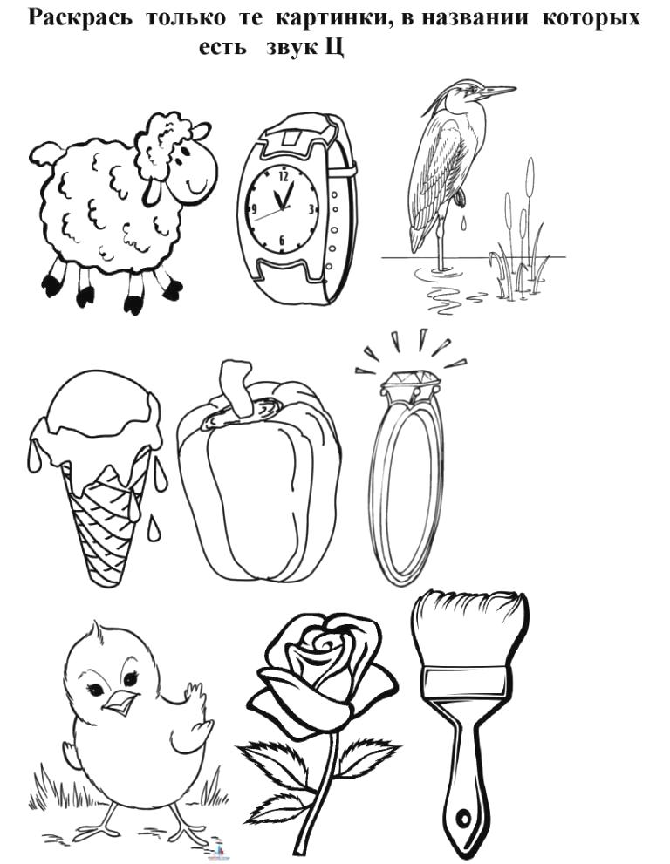

5. Задание. Соедини предметы, названия которых начинаются на одни и те же звуки.
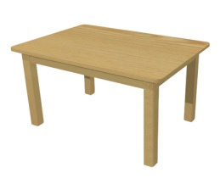





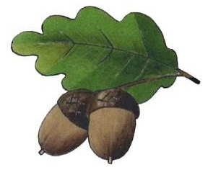


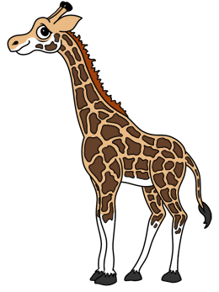
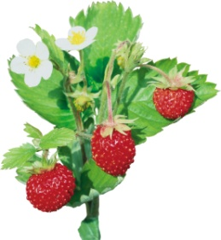

Материал для итогового контроля усвоения программы
Форма проведения итоговой диагностики:
1. Практические задания
1 вариант
1. Задание. Назови предметы. Четко и правильно произнеси все звуки. Какой предмет в каждом ряду лишний? Вычеркни его.

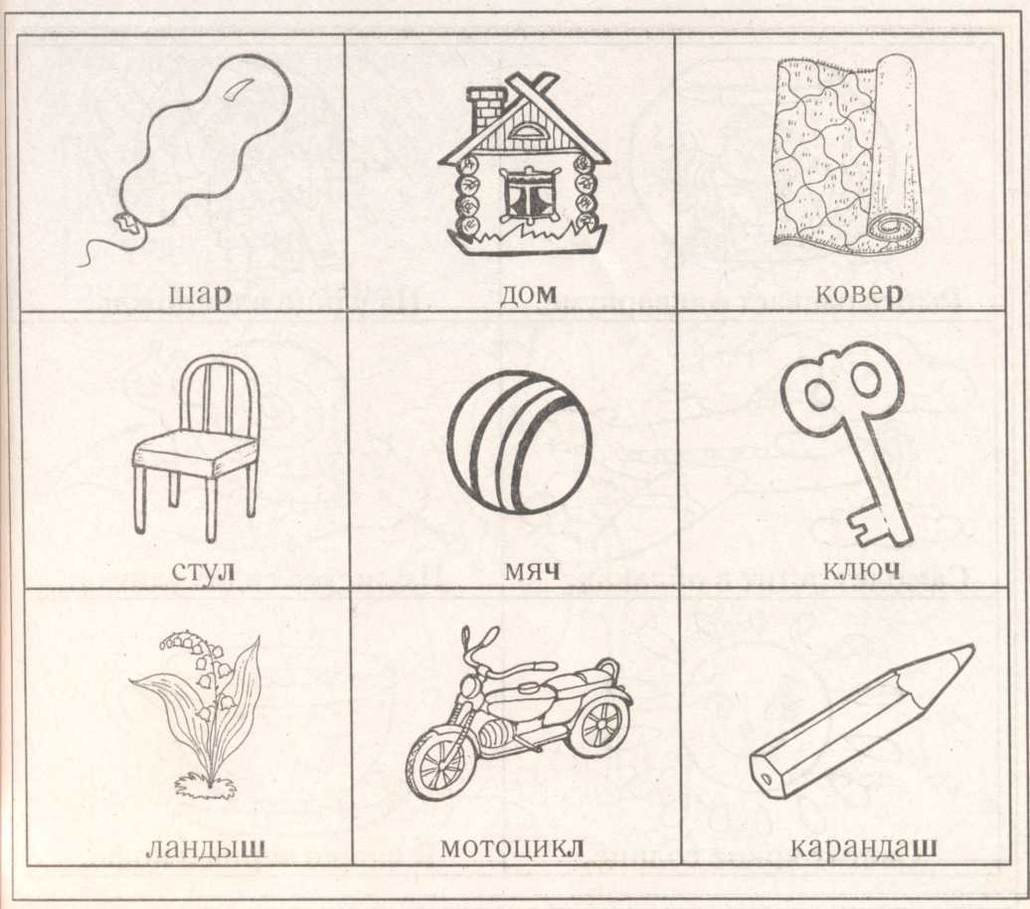

высокий – самостоятельно назвал «лишнюю» картинку в каждом ряду;
средний – допустил 1 ошибку или выполнил задание с небольшой помощью взрослого;
низкий – не справился с заданием.

2. Задание. Соедини картинки, названия которых начинаются на один и тот же звук.
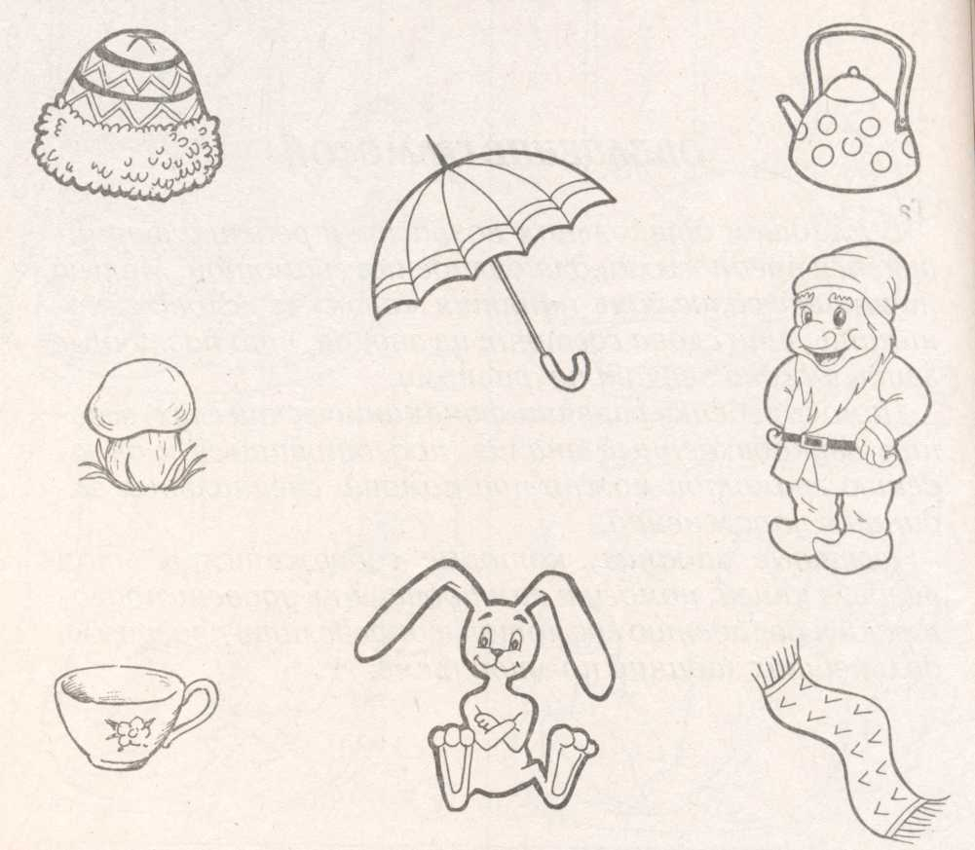

высокий - самостоятельно подобрал пары картинок, названия которых начинаются на один звук;
средний – допустил 1 ошибку или выполнил задание с небольшой помощью взрослого;
низкий - не смог найти картинки, названия которых начинаются на один звук.

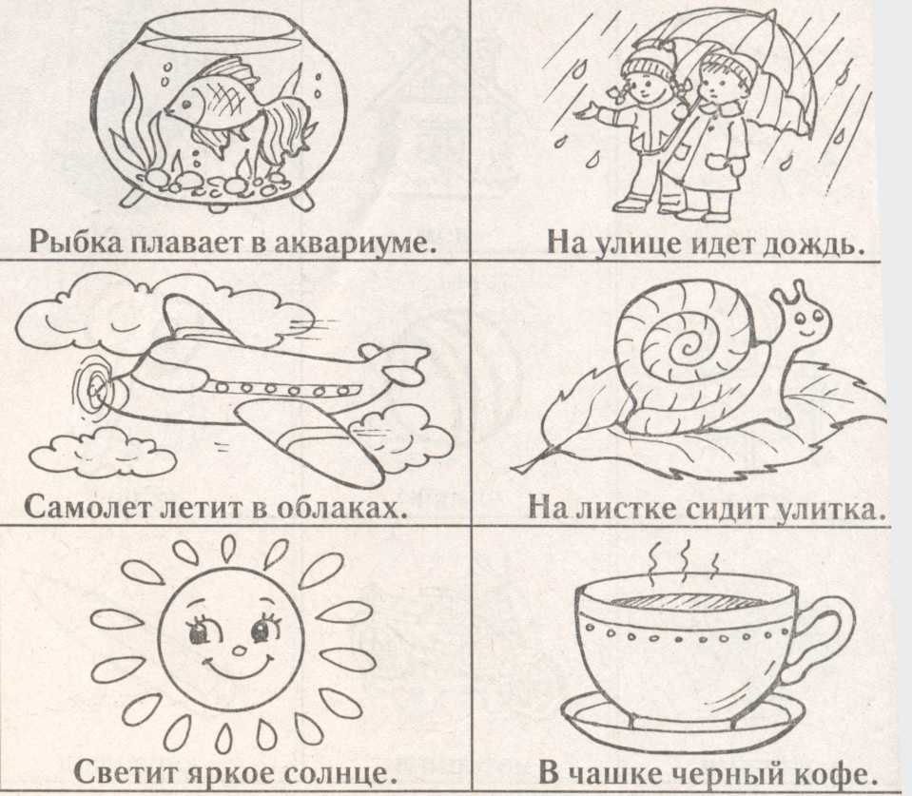

3. Задание. Раздели под каждым предметом прямоугольник на столько частей, сколько слогов в его названии.

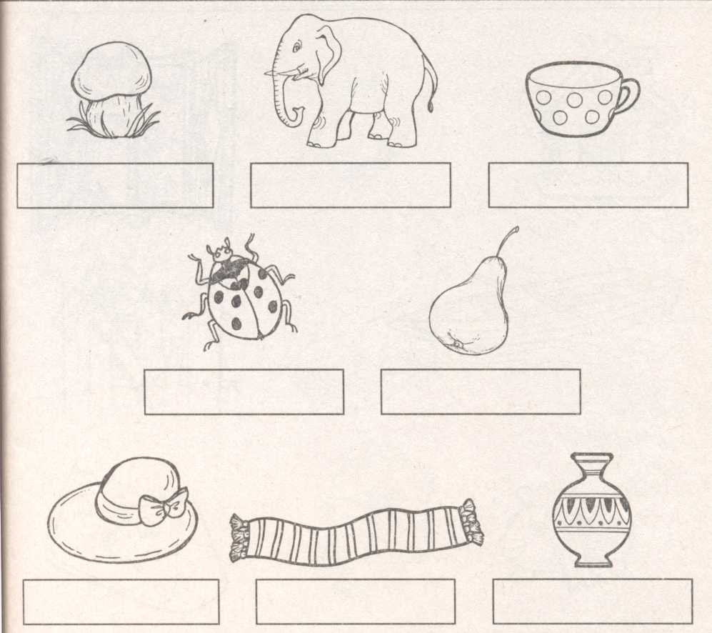

высокий – самостоятельно и правильно разделил прямоугольник на столько частей, сколько слогов в его названии.
средний - выполнил задание при помощи взрослого или допустил 2-3 ошибки;
низкий – не смог разделить прямоугольник на столько частей, сколько слогов в его названии.

4. Задание. Произнеси слова. Соедини между собой картинки, названия которых звучат похоже.
высокий - самостоятельно подобрал пары картинок, названия которых начинаются на один звук;
средний – допустил 1 ошибку или выполнил задание с небольшой помощью взрослого;
низкий - не смог найти картинки, названия которых начинаются на один звук.

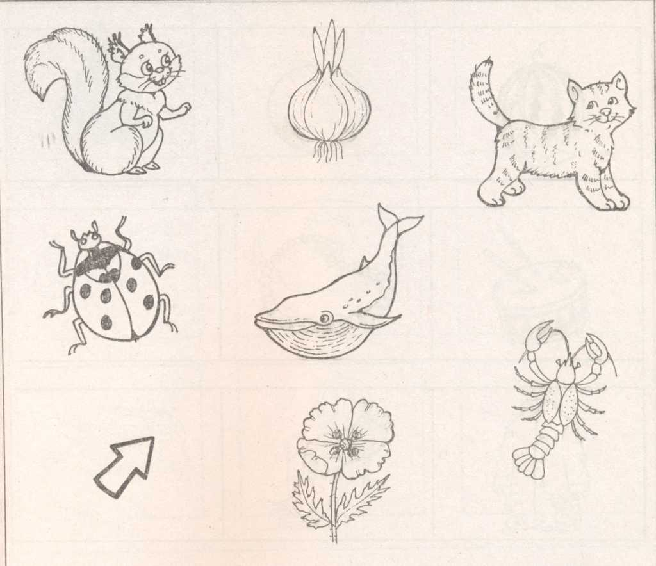

5. Задание. Раскрась только те картинки, название которых начинается со звука «У».
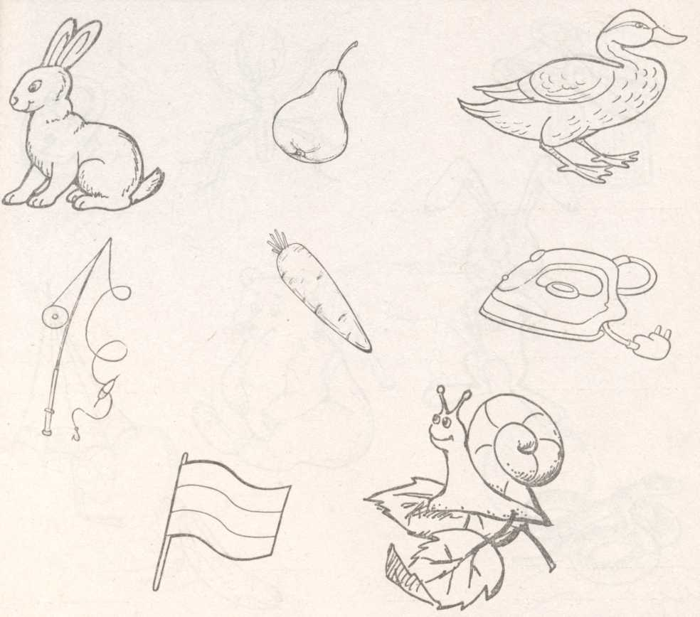

высокий – самостоятельно раскрасил картинки, названия которых начинаются на нужный звук;
средний – допустил ошибку или выполнил задание с небольшой помощью взрослого;
низкий - не смог найти картинки, названия которых начинаются на нужный звук.

2. Опрос
1. Задание. Повтори предложение. Четко произнеси слова.

высокий – четко и правильно произнес все звуки в словах;
средний – не смог произнести четко 1-3 звука;
низкий - не смог произнести четко более 3 звуков.

2. Задание. Измени слова по образцу.
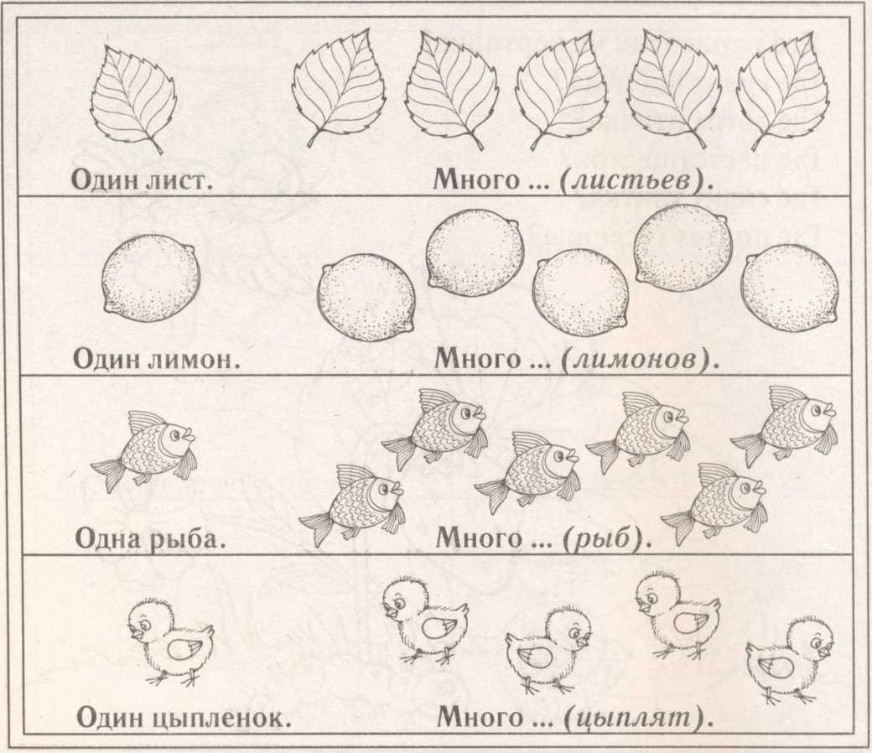

высокий – правильно употребил слова во множественном числе;
средний – допустил 1-2 ошибки в употреблении множественного числа слов;
низкий - допустил 3-4 ошибки.

3. Задание. Рассмотри картинку. Ответь на следующие вопросы.
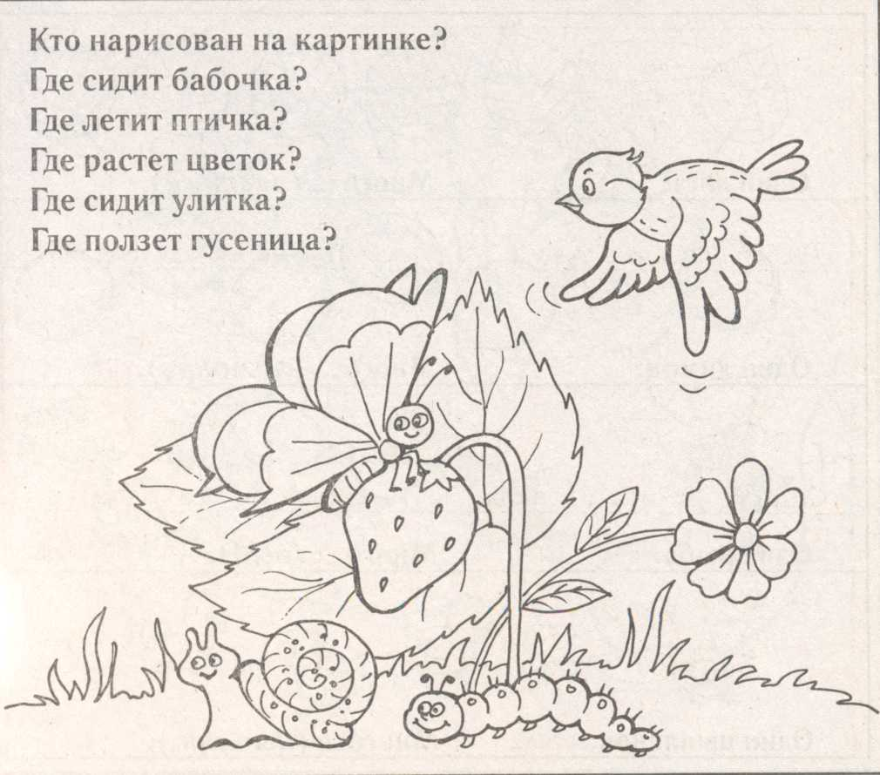

высокий – ответил на вопросы, правильно употребляя предлоги «на», «над», «под»;
средний – допустил 1-2 ошибки в употреблении предлогов;
низкий – допустил 3-4 ошибки в употреблении предлогов.

4 Задание. Рассмотри картинки. Чем они отличаются? Расскажи.
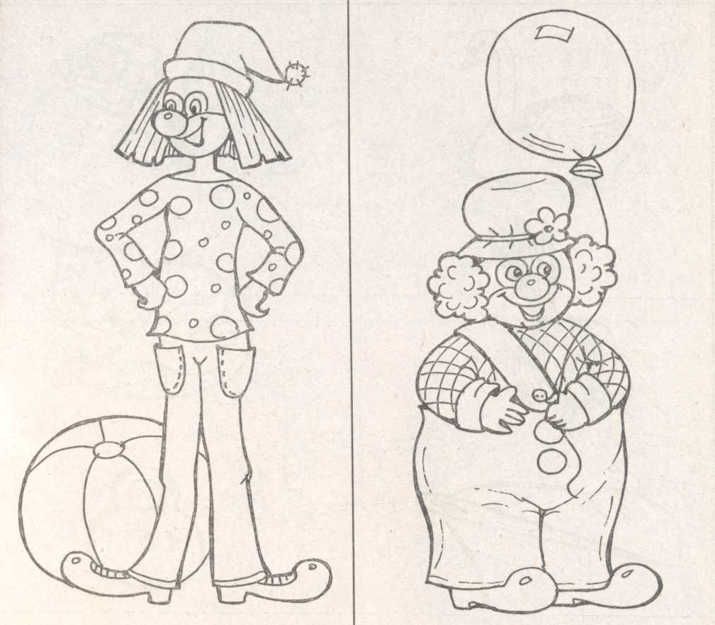

высокий – самостоятельно составил сравнительный рассказ по картинкам из нескольких предложений (не менее 3-4 предложений);
средний – составил рассказ при помощи взрослого;
низкий – не смог составить сравнительный рассказ.

Материал для итогового контроля усвоения программы
Форма проведения итоговой диагностики: практические задания
2 вариант

1 Задание. Определи, что объединяет картинки в пару. Какой предмет должен быть в пустом окошке? Соедини линией окошко и предмет.
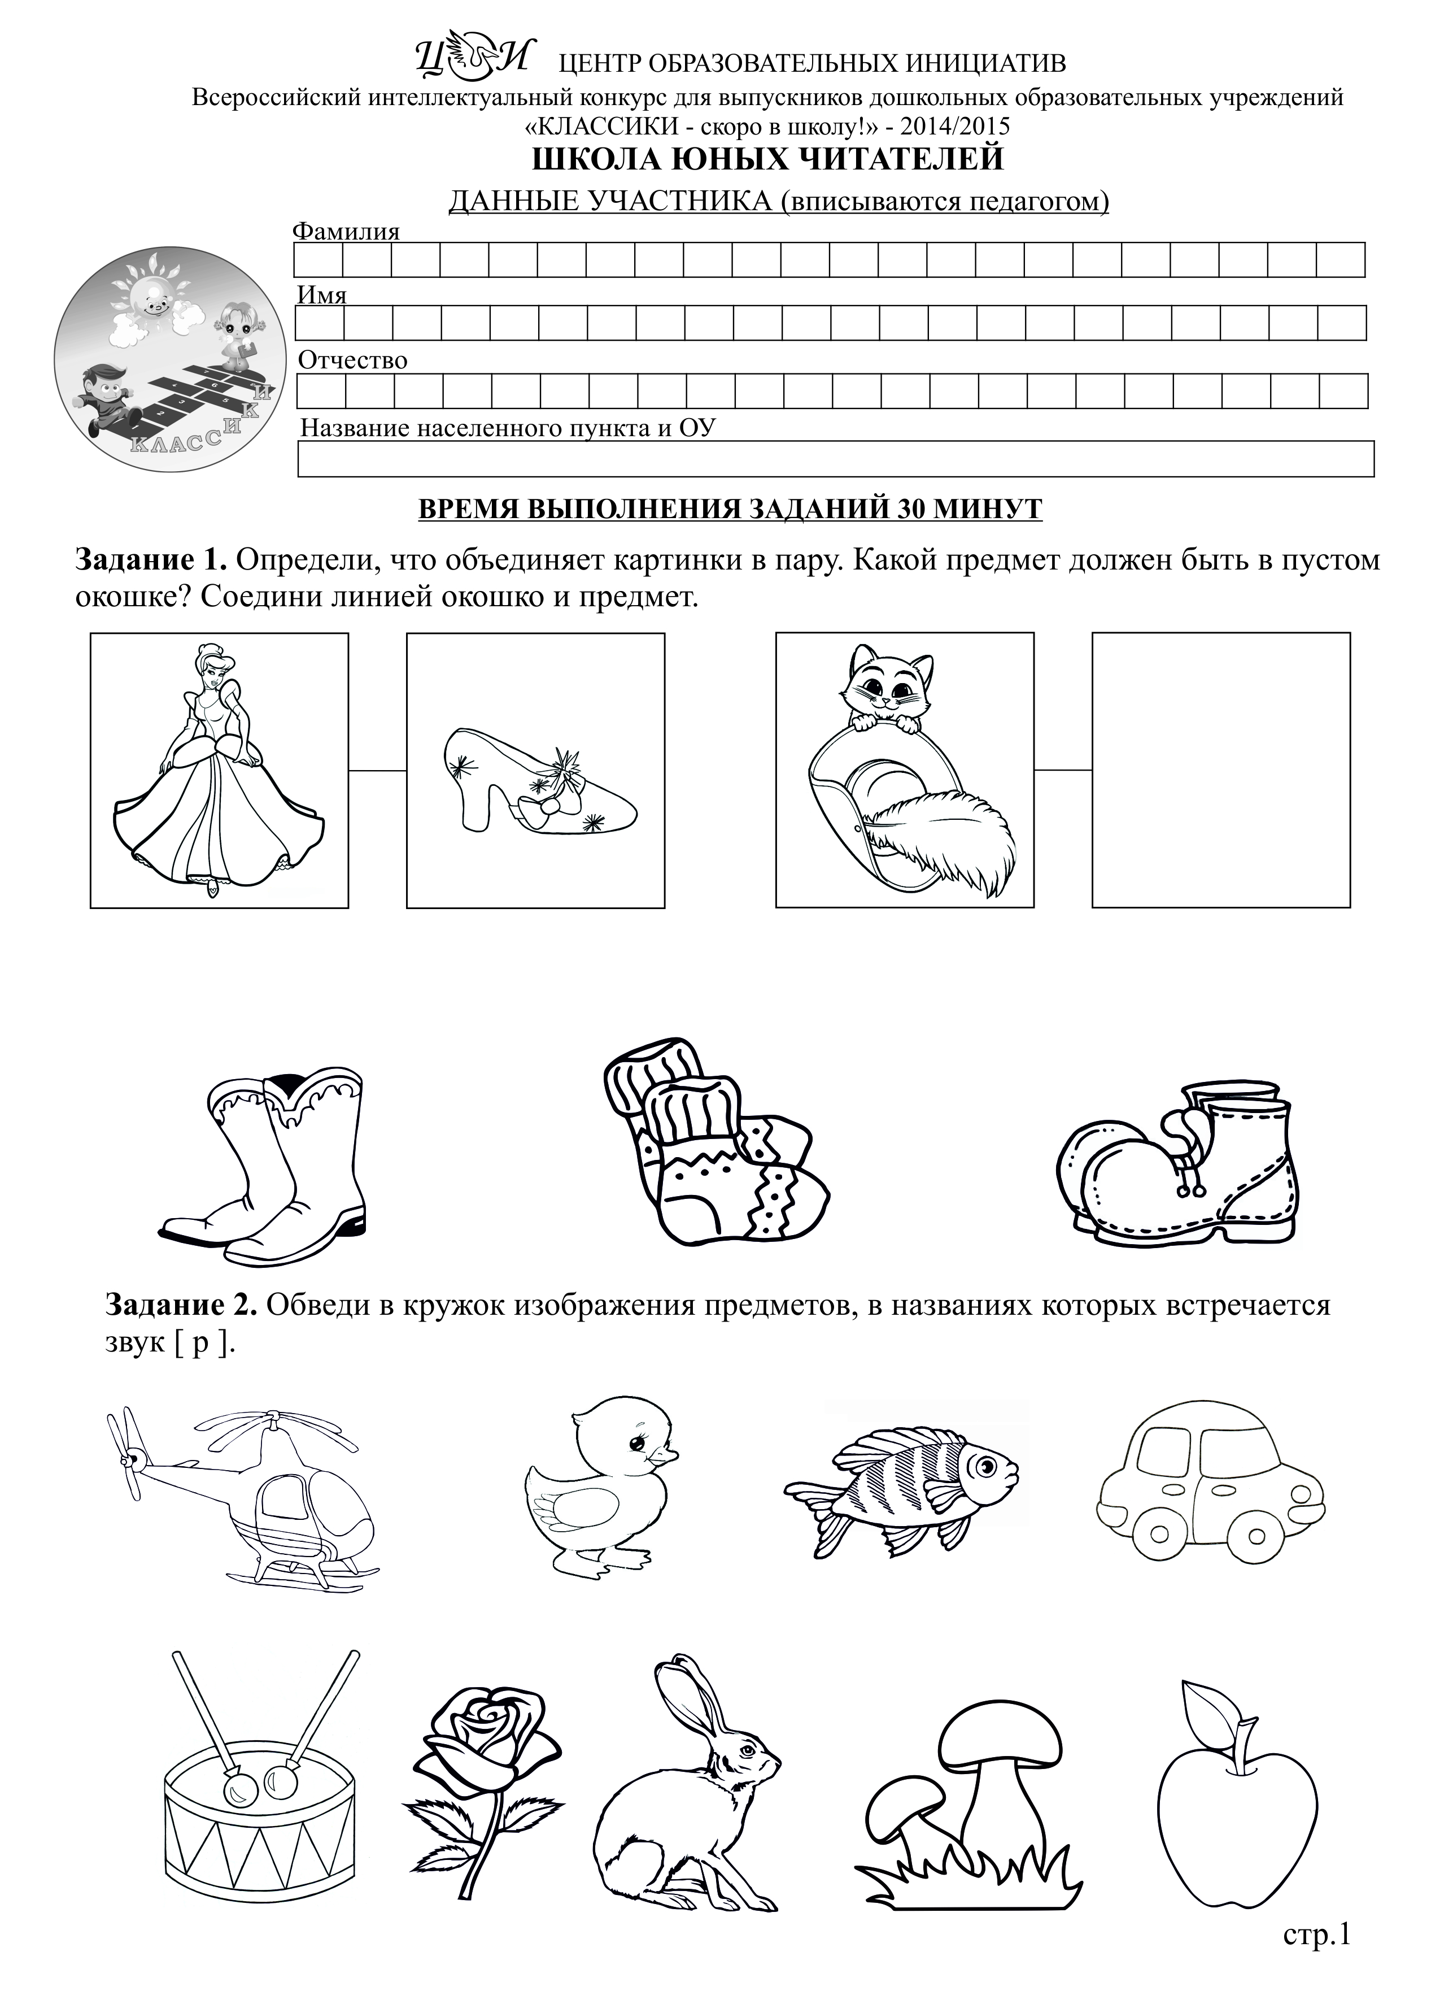

2. Задание. Обведи синим карандашом предметы, в названии которых есть звук «р», а зеленым, если есть звук «рь».
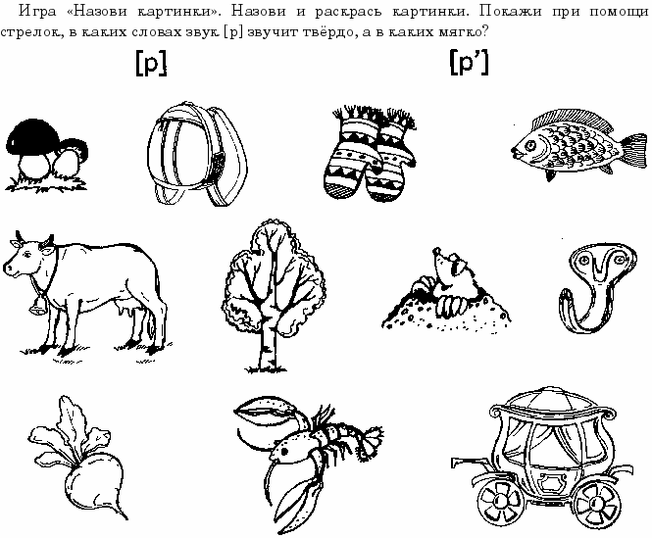

3. Задание. Найди и раскрась цветными карандашами коврик Старика Хоттабыча. На нем елочка расположена в левом верхнем углу, домик – в правом верхнем углу, грибок – в левом нижнем, а листок – в правом нижнем углу.
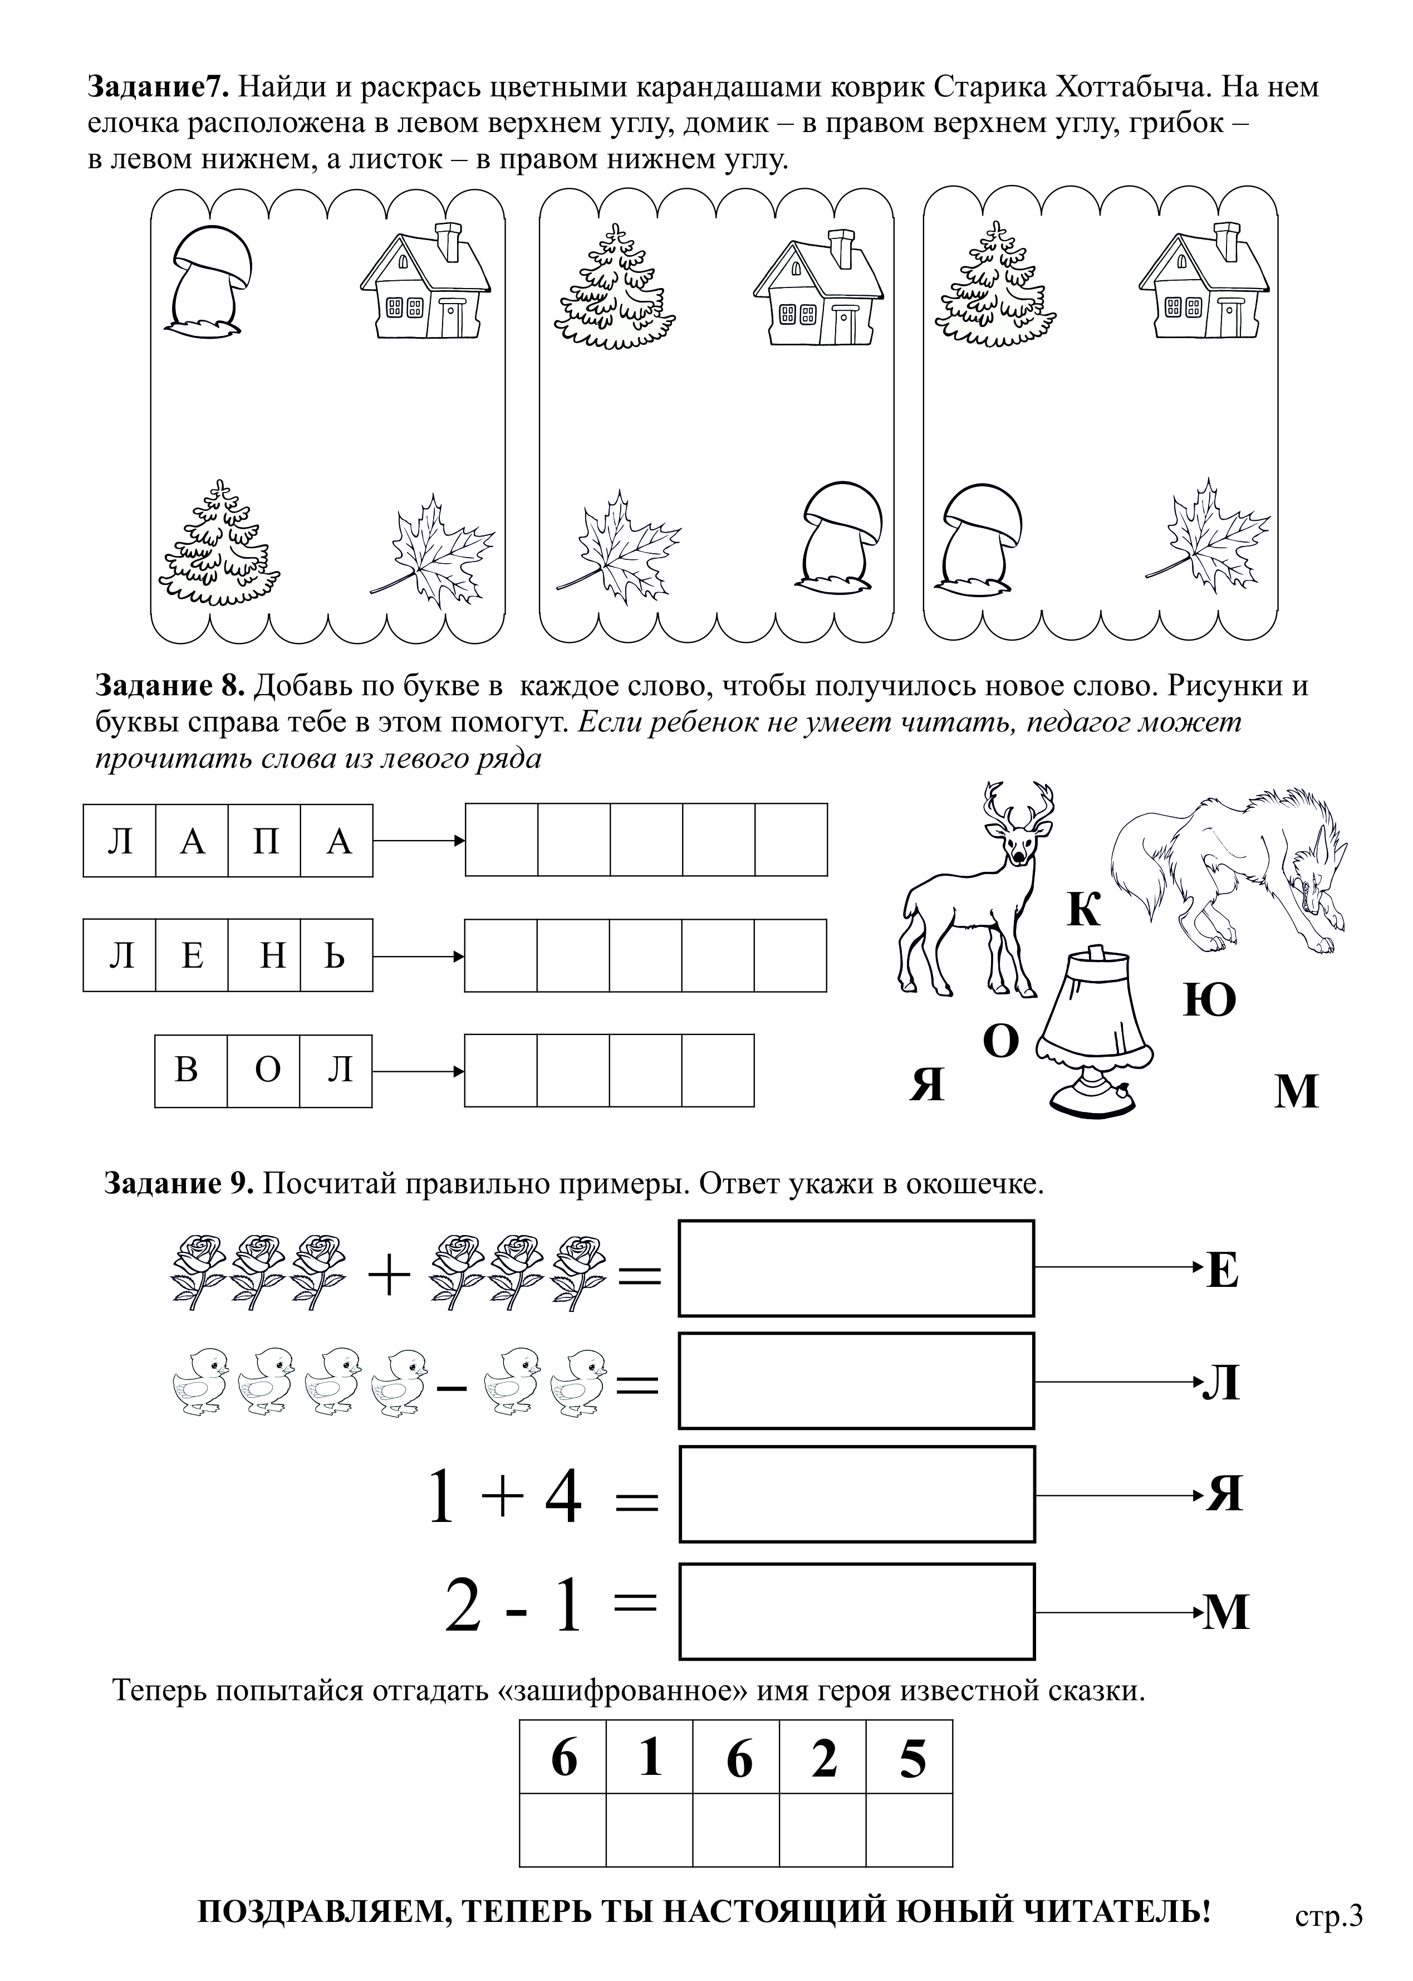

4. Задание. Соедини между собой картинки, названия которых звучат похоже.
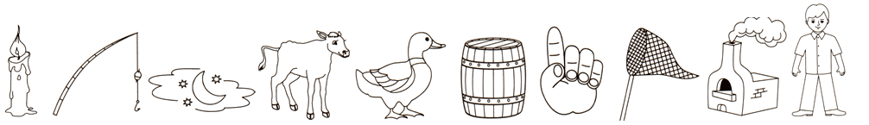

Диагностический инструментарий для оценки результатов реализации дополнительной общеобразовательной общеразвивающей программы

«От звука к букве»

Материал для входного контроля усвоения программы

Форма проведения входной диагностики:
1. Опрос-тест
1. Задание. Назови слова, обозначающие игрушки. Назови слова, обозначающие посуду.

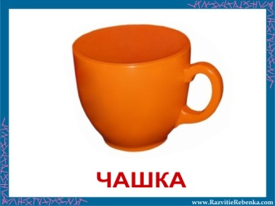

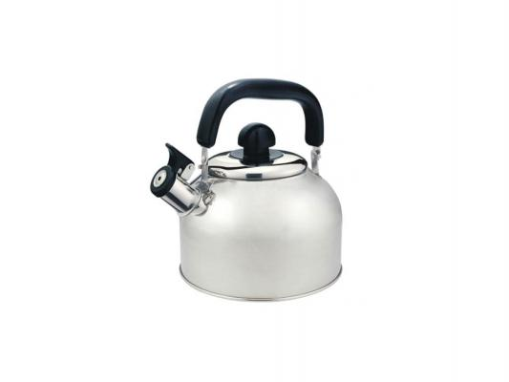

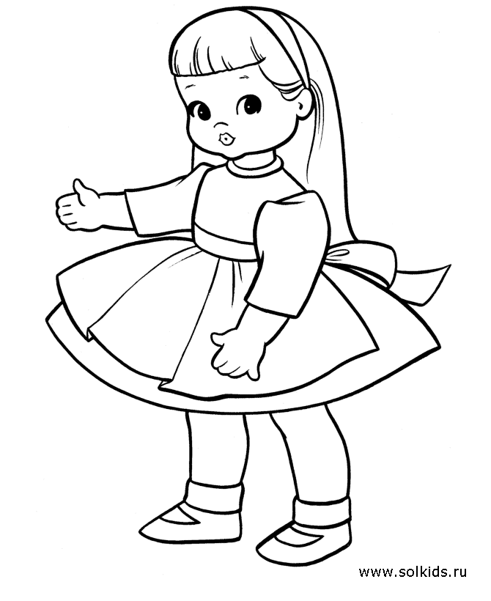
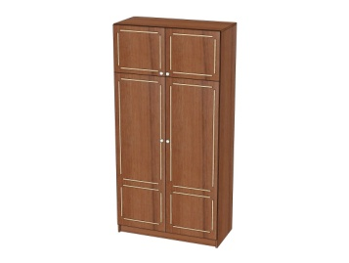
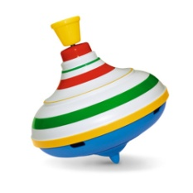


2. Задание. Скажи, сколько звуков в слове «шар». Назови их. (Ребенок должен назвать согласные звуки без призвука гласных – «ш», «р»).

3. Задание. Назови в слове «машина» первый, второй, третий.
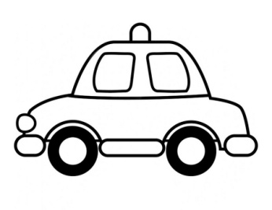
4. Задание. Хлопни в ладоши, если в словах, которые я назову, есть звук «Б».
Баран, Буратино, букварь, бабочка, банка, белка, булка, береза, бочка.

2. Практические задания


1. Задание. Обведи синим карандашом предметы, в названии которых есть звук «к», и зеленым – в названии которых есть звук «кь».


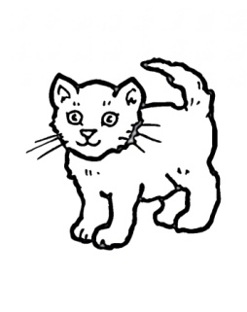



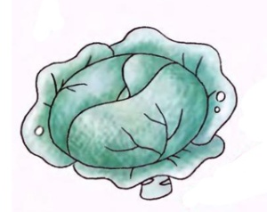

1. Задание. Определи первый звук в названии каждого предмета и соедини его с соответствующей буквой.

А
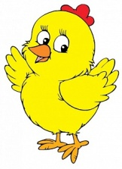
М
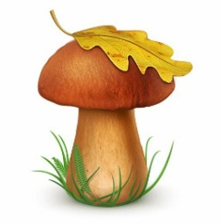
П


Г
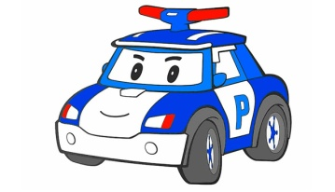
Ц

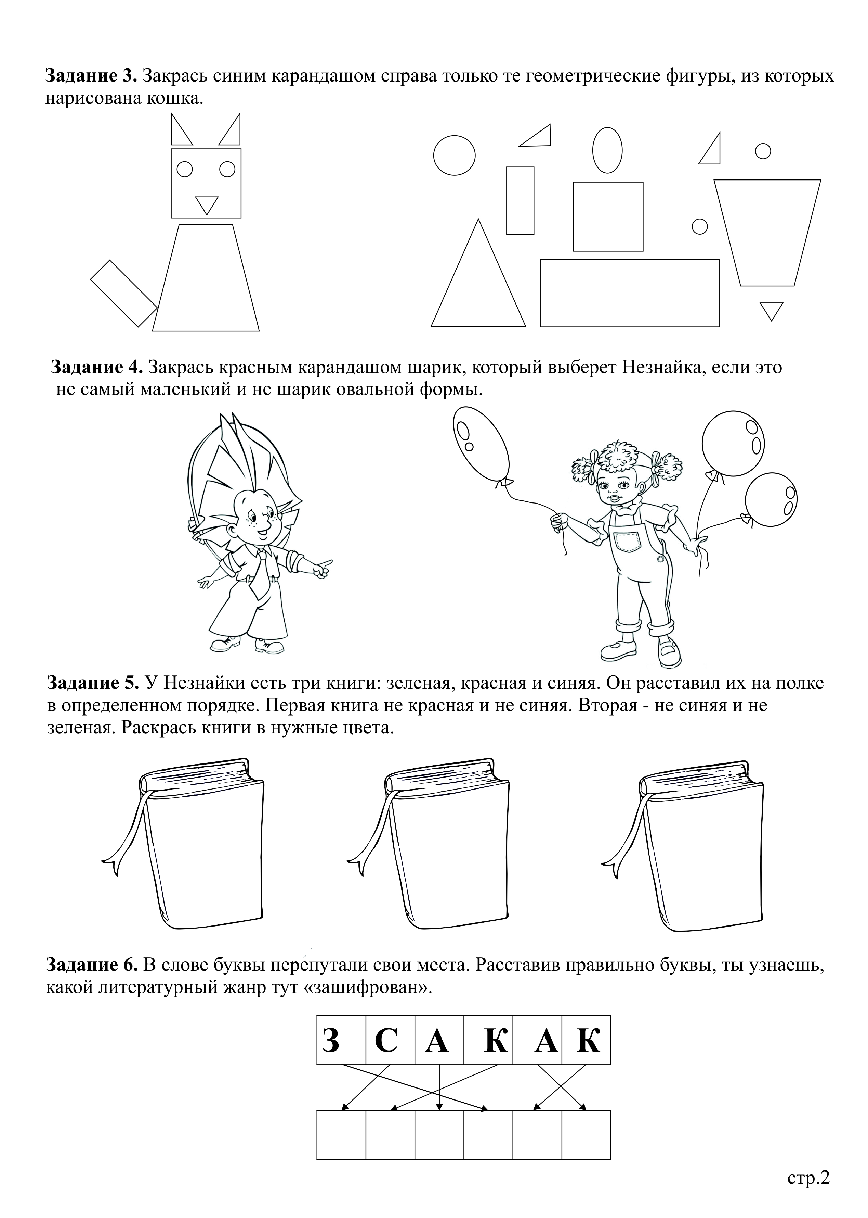
2. Задание. У Незнайки есть три книги: зеленая, красная и синяя. Он расставил их на полке в определенном порядке. Первая книга не красная и не синяя. Вторая книга – не синяя и не зеленая. Раскрась книги в нужные цвета.

3. Задание. Нарисуй в чаше столько кружков, сколько слогов в слове на картинке над ней.


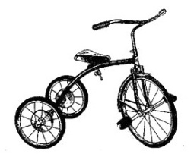
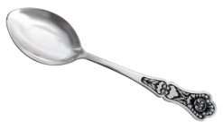
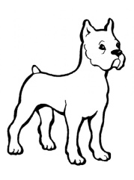
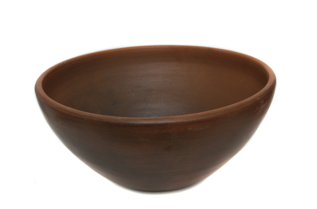

4. Задание. Догадайся, какая картинка в каждом ряду лишняя. Обведи ее в кружок. Обрати внимание на последний звук.

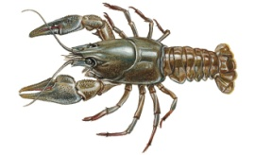
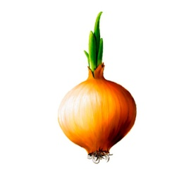


__________________________________________________________________

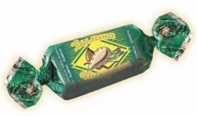




5 .Задание. Соедини схему слова с предметом, к которому она подходит.

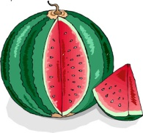

Материал для промежуточного контроля усвоения программы
Форма диагностики: практические задания

1. Задание. Зачеркни гласные буквы.

В А Р П О Р А К Н Е Г Р Ы Н О П Э В Б Р Л Э У Щ Т
У Ж С Т Е М Н Р Ё Д Л О П Т Г Ы Ч Я Ж Л К У Д Л В
А Д Б Ь Ю Т М С Э К В Ф О Г Д Ё Р Б Ж У В С Е Л Х Ы
Ч Я Э Ф Д Ы Ю М Т У Р О Ф А Р П Ы Н К Е В Я Г К Д

2. Задание. Нарисуй красный квадрат в прямоугольнике под предметом так, чтобы он обозначал место звука «А» в названии предмета.
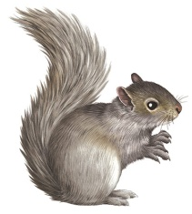

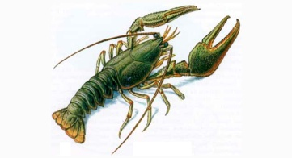
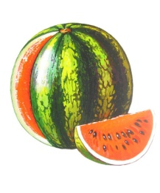

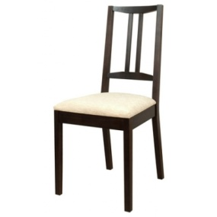
3. Задание.
Нарисуй синий квадрат в прямоугольнике под предметом так, чтобы он обозначал место звука «Л» в названии предмета.



4. Задание. Соедини парами картинки, в названии которых одинаковое количество слогов.
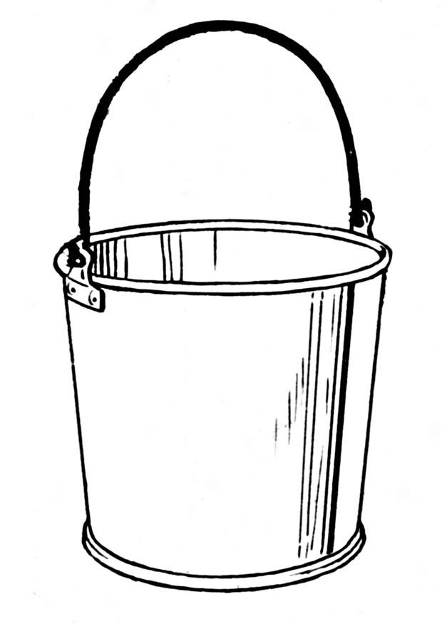
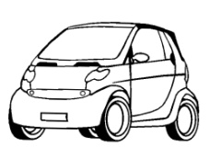
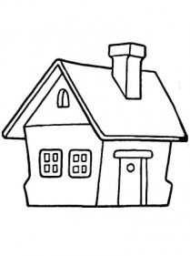



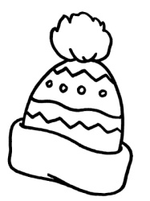



5. Задание. Что изображено на картинке? Сколько слогов в этом слове? На какой слог падает ударение? Подбери к каждой схеме подходящие картинки.


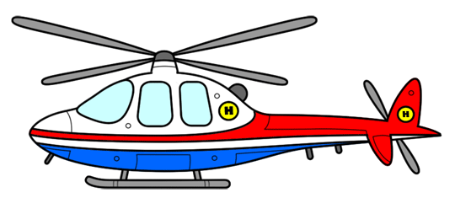


6. Задание. Посчитай сколько слов в предложении и нарисуй для него схему.
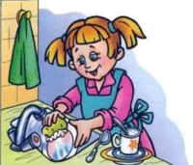

Девочка моет посуду.

7. Задание. Назови изображенные здесь предметы и впиши в клеточки их названия по буквам.



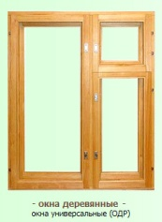



Материал для итогового контроля усвоения программы
Форма диагностики: практические задания

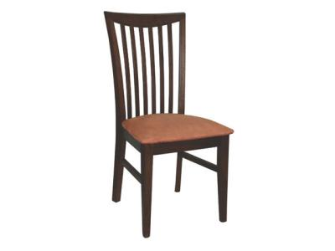
1. Задание. Соедини схему слова с предметом, к которому она подходит.

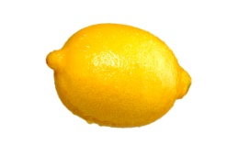

2. Задание. Составь предложение к картинке из 3 слов. Запиши условными обозначениями. (Дети делают зарядку.)
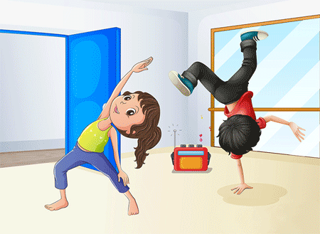

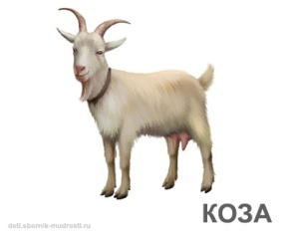
3. Задание. Прочитай слова. Подчеркни во втором слове букву, которой нет в первом. Соедини с предметом, к которому это слово подходит.


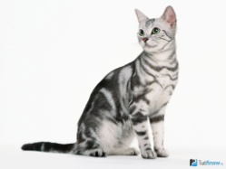
УДОЧКА УТОЧКА

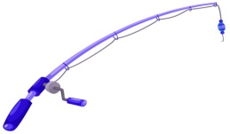
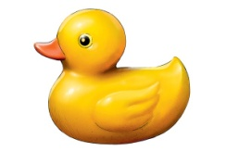
КОЗА КОСА
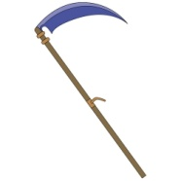

МИСКА КИСКА

4. Задание. Добавь по букве в каждое слово, чтобы получилось новое слово. Рисунки и буквы справа в этом помогут. (Если ребенок не умеет читать, педагог может прочитать слова из левого ряда)

5. Задание. В слове буквы перепутали свои места. Расставив правильно буквы, ты узнаешь, какой литературный жанр тут «зашифрован».
З | С | А | К | А | К

6. Задание. Напиши названия предметов. Пиши гласные красным карандашом, твердые согласные – синим, мягкие согласные – зеленым.




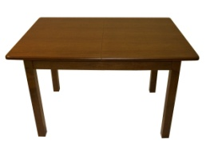


Материал для итогового контроля усвоения программы.
Форма диагностики: опрос-тест
1.Задание. Придумай как можно больше слов на букву С. Время 1 минута.
Оценка: 6-7 слов – высокий уровень
4-5 слов – средний уровень
1-3 слов – низкий уровень

2. Задание. Раздели слова на слоги, поставь ударение.
Мама, папа, школа, машина, письмо, бабушка.

Оценка: Безошибочное выполнение – высокий уровень
4-5 слов – средний уровень
1-3 слов – низкий уровень

3. Задание. Словообразование.
Как будет называться маленький предмет?
Мяч -…(мячик) Оценка:
Рука - … 6-7 слов – высокий уровень
Солнце … 4-5 слов – средний уровень
Трава - … 1-3 слов – низкий уровень
Плечо - …
Ухо - …
Таз - …

4. Задание. Назвать детеныша взрослого животного:
1. Лисы (лисенок)
2. Слона (слоненок)
3. Вороны (вороненок)
4. Свиньи (поросенок)
5. Медведя (медвежонок)
6. Оленя (олененок)
7. Львицы (львенок)
8. Ежихи (ежонок)
9. Тигрицы (тигренок)
Оценка:
Безошибочное выполнение – высокий уровень
5-8 слов – средний уровень
1-4 слов – низкий уровень

5. Задание. Исследование особенностей звукового анализа слова.
Инструкция: «Я буду называть тебе слова, а ты, как только услышишь слово, которое начинается на букву «щ», сразу хлопнешь в ладоши».
Слова для предъявления: чашка, щетка, чечетка, щека, сова, часы, щит, щегол, чиж, стриж, щенок, щука, шкаф, щипцы, щавель, шарф, щель.

Оценка производится на основе подсчета количества правильно выполненных хлопков:
Безошибочное выполнение – высокий уровень
1-2 ошибки – средний уровень
3 и более ошибок – низкий уровень
6. Задание. Назвать одним словом профессию.
Человек, который:
1. Учит детей (учитель)
2. Лечит людей (доктор)
3. Водит автобус (шофер)
4. Чинит сапоги (сапожник)
5. Строит дома (строитель)
6. Готовит пищу (повар)
7. Стрижет людей (парикмахер)
Оценка:
Безошибочное выполнение – высокий уровень
4-5 слов – средний уровень
1-3 слов – низкий уровень
7. Задание. Работа над предложением.
Закончить предложения, подобрав существительное по смыслу.
1. Девочка качает … (куклу) Оценка:
2. Ребенок толкает … 5-6 предложений – высокий уровень
3. Мама стирает … 3-4 предложения – средний уровень
4. Папа ремонтирует… 1-2 предложения – низкий уровень
5. Девочка поливает …
6. Лошадка скачет …

8. Задание. Образование предложений с данными словами.
Ребенку предлагается составить фразу, в которую входили бы следующие слова:
1) девочка, мячик, кукла;
2) лето, лес, грибы.
Оценивается правильность составления фразы.

9. Задание. «Назови первые звуки в словах, которые обозначают названия предметов изображенных на этих рисунках»
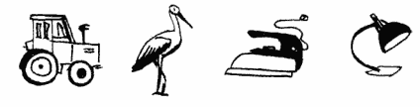
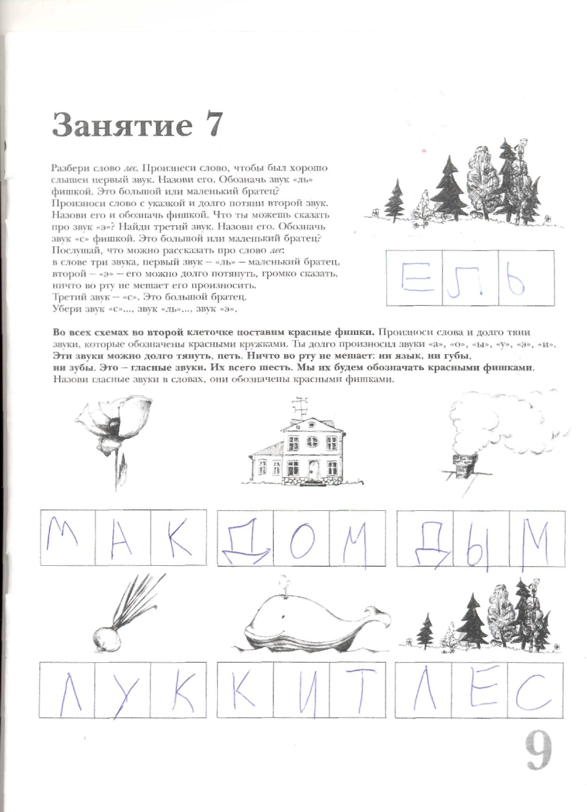
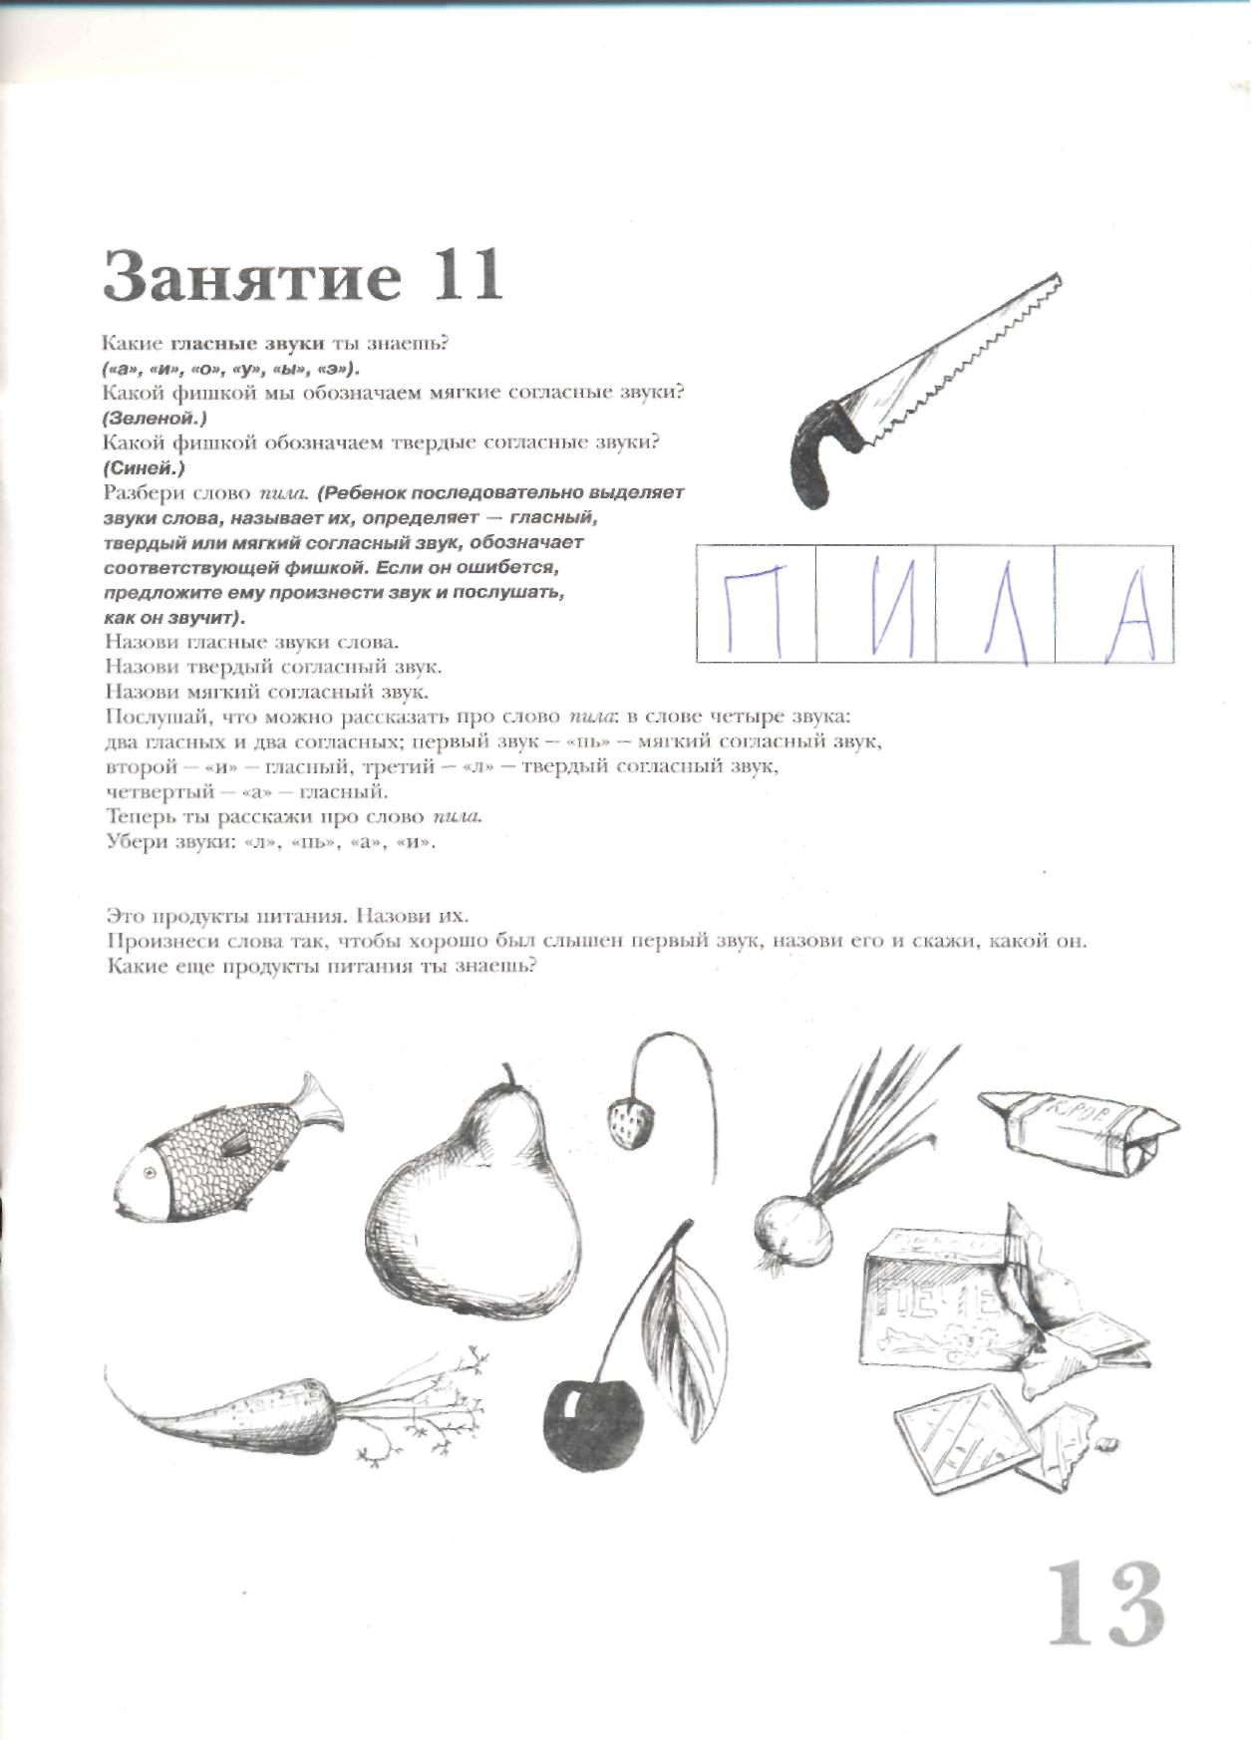
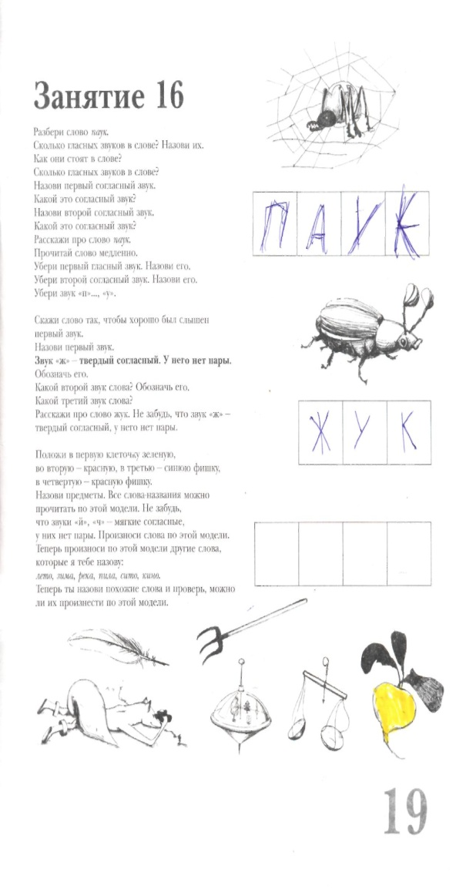

Оценка:
Безошибочное выполнение – высокий уровень
4-5 слов – средний уровень
1-3 слов – низкий уровень
Дидактические игры и упражнения
«Ветер-ветерок».
Педагог предлагает встать около стульчиков. На слово «ветер» дети должны поднять руки, сильно ими раскачивать (как качаются деревья от ветра) и громко петь песенку – м-м-м. На слово «ветерок» дети должны присесть, тихонько петь песенку ветерка – ш-ш-ш и слегка раскачивать руками (как качается травка от слабого ветра).
«Жуки прилетели».
Педагог: «Давайте представим, что за этим окном лес. Там живут жуки. Они летят к нам и жужжат: ж-ж-ж. (Сначала тихо, а затем громче). Устали и сели отдохнуть на листочек – ладошку. Отдохнули и полетели опять в лес».
«Насос».
Педагог предлагает сделать круг – мяч. Вот какой у нас мяч, но он сдулся – ш-ш-ш (воспитатель и дети подбегают к середине круга). Давайте его надуем большим насосом – с-с-с (дети отходят назад, имитируют надувание мяча насосом, произносят – с-с-с). Мы так сильно накачали, что он лопнул – ш-ш-ш (дети произносят звук «ш», сбегаются в середину круга). Теперь давайте надуем мяч маленьким насосом – сь-сь-сь (дети имитируют работу маленького насоса, произнося звук «сь», делают круг).
«Будь внимательным».
Педагог: «Если я назову большого братца – звук «с», то вы поднимете руки вверх и похлопаете, если назову маленького братца – звук «сь», вы присядете».
«Скажи, как я».
Воспитатель произносит слово с интонационным выделением одного звука, бросает мяч ребенку. Тот, поймав мяч, повторяет слово так, как воспитатель, и перебрасывает мяч воспитателю.
«Зоопарк».
Педагог: «Вот зоопарк. Здесь будут жить разные зверюшки. Они пока у меня в коробочке. В зоопарк можно провести зверюшку только тогда, когда правильно назовешь первый звук ее имени (названия). Дети по очереди подходят, берут зверюшку, называют ее, называют первый звук слова, помещают ее в «зоопарк».
«Найди пару».
Педагог раздает детям по 1-ой предметной картинке, но так, чтобы у двоих детей слова – названия начинались с одного звука (машина – малина, стол – слон).
Педагог: «Посмотрите, что нарисовано на вашей картинке, подумайте, с какого звука начинается это слово. Теперь пошли гулять, а по сигналу «Ищи» вы должны найти себе друга, название которого должно начинаться с того же звука, что и ваше слово. Держите картинки так, чтобы их было видно».
«Назови первый звук».
Педагог: «Я назову слово, а тот, кому я брошу мяч, должен назвать первый звук этого слова и перебросить мяч мне».
«Киоск открыт».
Педагог: «Я буду работать киоскером, продавать открытки. Но купить открытку можно только тогда, когда правильно назовешь предмет, который нарисован, и 1 звук слова». (Открытки по выбору педагога).
«Найди братца».
I вариант:
Педагог дает каждому по 1-ой предметной картинке, вместе с детьми определяет первые звуки названий; на столе выкладываются картинки так, чтобы каждый ребенок мог найти предмет, название которого начинается с братца его звука (названия его предмета)
II вариант:
«Я буду называть большого братца, а тот, кому я брошу мяч, должен назвать его маленького братца».
«Назови слова».
Воспитатель предлагает назвать слова, которые начинаются со звука
«л», а затем «ль».
«Звук потерялся».
1. В зоопарке живёт с . он (слон),
Словно дом, огромен он.
Уточнить с детьми, какой звук потерялся? (л)
2. Нам темно. Мы просим папу
Нам включить поярче ла .пу. (лампу).
Дети называют слово и пропущенный звук, (а).
3. Прыгал птенчик по дорожке
И клевал большие к .ошки. (крошки).
Дать детям задание определить, какой звук пропущен.
«Кто внимательный».
1-й вариант:
Предложить детям хлопать в ладоши только тогда, когда они в словах услышат заданный звук.
2-й вариант:
Определите первый звук в словах: баран, берёза, бабочка, Буратино, берет. Назовите слова, в которых звук « Б », а в которых «БЬ »
3-й вариант:
Предложить детям найти одинаковый звук в словах: клещи, щавель, щегол, ящик, ящерица, щека.
«Закончи предложение»
(употребление сложноподчинённых предложений)
1. Мама положила хлеб... куда? (в хлебницу)
2. Брат насыпал сахар... куда? (в сахарницу)
3. Бабушка сделала вкусный салат и положила его... куда? (в салатницу)
4. Папа принёс конфеты и положил их ... куда? (в конфетницу)
5. Марина не пошла сегодня в школу, потому что... (заболела)
6. Мы включили обогреватели, потому что... (стало холодно)
7. Я не хочу спать, потому что... (ещё рано)
8. Мы поедем завтра в лес, если... (будет хорошая погода)
9. Мама пошла на рынок, чтобы... (купить продукты)
10. Кошка забралась на дерево, чтобы... (спастись то собаки)
«Режим дня»
8-10 сюжетных или схематических картинок о режиме дня. Предложить рассмотреть, а затем расположить в определённой последовательности и объяснить.
«Кому угощение?»
(употребление трудных форм существительных)
Воспитатель говорит, что в корзинке подарки для зверей, но боится перепутать кому что. Просит помочь. Предлагаются картинки с изображением медведя, птиц – гусей, кур, лебедей, лошади, волка, лисы, рыси, обезьяны, кенгуру, жирафа, слона. Кому мёд? Кому зерно? Кому мясо? Кому фрукты?
«Назови три слова»
(активизация словаря)
Дети становятся в шеренгу. Каждому участнику по очереди задаётся вопрос. Нужно, делая три шага вперёд, давать с каждым шагом три слова-ответа, не замедляя темпа ходьбы.
- Что можно купить? (платье, костюм, брюки);
- Что можно варить?
- Что можно читать?
- Чем можно рисовать?
- Что может летать?
- Что может плавать?
- Что (кто) может скакать? И т. д.
«Кто кем хочет стать?»
(употребление трудных форм глагола)
Детям предлагаются сюжетные картинки с изображением трудовых действий. Чем заняты мальчики? ( Мальчики хотят сделать макет самолёта) Кем они хотят стать? (Они хотят стать лётчиками). Детям предлагается придумать предложение со словом хотим или хочу.
«Зоопарк»
(развитие связной речи).
Дети садятся в круг, получая по картинке, не показывая их друг другу. Каждый должен описать своё животное, не называя его, по такому плану:
1. Внешний вид;
2. Чем питается.
Для игры используются «игровые часы». Вначале крутят стрелку. На кого она укажет, тот начинает рассказ. Затем вращением стрелки определяют, кто должен отгадывать описываемое животное.
«Сравни предметы»
(на развитие наблюдательности, уточнение словаря за счёт названий
деталей и частей предметов, их качеств).
В игре можно использовать как вещи и игрушки, одинаковые по названию, но отличающиеся какими-то признаками или деталями, так и парные предметные картинки. Например, два ведра, два фартука, две рубашки, две ложки и т.д.
Взрослый сообщает, что в детский сад прислали посылку. Что же это? Достаёт вещи. «Сейчас мы их внимательно рассмотрим. Я буду рассказывать об одной вещи, а кто-то из вас – о другой. Рассказывать будем по очереди».
Например: Взрослый: "У меня нарядный фартук".
Ребёнок: "У меня рабочий фартук".
Взрослый: "Он белого цвета в красный горошек".
Ребёнок: "А мой - тёмно-синего цвета".
Взрослый: "Мой украшен кружевными оборками".
Ребёнок: "А мой - красной лентой".
Взрослый: "У этого фартука по бокам два кармана".
Ребёнок: "А у этого - один большой на груди".
Взрослый: "На этих карманах - узор из цветов".
Ребёнок: "А на этом нарисованы инструменты".
Взрослый: "В этом фартуке накрывают на стол".
Ребёнок: "А этот одевают для работы в мастерской".
«Кто кем был или что чем было»
(активизация словаря и расширение знаний об окружающем).
Кем или чем раньше был цыплёнок (яйцом), лошадь (жеребёнком), лягушка (головастиком), бабочка (гусеницей), ботинки (кожей), рубашка (тканью), рыба (икринкой), шкаф (доской), хлеб (мукой), велосипед (железом), свитер (шерстью) и т.д.?
«Назови как можно больше предметов»
(активизация словаря, развитие внимания).
Дети становятся в ряд, им предлагается по очереди называть предметы, которые их окружают. Назвавший слово - делает шаг вперёд. Выигрывает тот, кто правильно и чётко произносил слова и назвал большее количество предметов, не повторяясь, и таким образом оказался впереди всех.
«Подбери рифму»
(развивает фонематический слух).
Воспитатель объясняет, что все слова звучат по-разному, но есть среди них и такие, которые звучат немножко похоже. Предлагает помочь подобрать слово.
По дороге шёл жучок,
Песню пел в траве ... (сверчок).
Можно использовать любые стихи или отдельные рифмы.

Игры и упражнения для подготовительного этапа
Упражнения на интонационное выделение любого согласного звука: «Скажи так, как я», «Скажи, как кукла»; «Скажи так, чтобы песенку услышала куколка»; «Договори слово» (до... (м), со... (м)); «Спой песенку ветра (жука)»; «Произнеси громко звук молотка»; «Кто сможет сказать так, чтобы мы услышали звук барабана».
Упражнения на определение первого звука в слове: «Назови слово так, чтобы мы хорошо услышали первый звук»; «Назови первый звук слова»; «В зоопарк попадет тот, кто правильно назовет первый звук»; «Найди себе пару» (с таким же звуком картинку); «Соберем букет для наших мам» (ребенок должен назвать цветок, назвать первый звук слова и поставить картинку на фланелеграф).
Упражнения на различение твердого и мягкого согласных звуков: «Найди братца»; «Угадай, чей это мячик»; «Найди друзей «старшему» и «младшему» братцам»; «Угадай, к кому мы пойдем в гости»; «Произнеси, как звенит большой (маленький) колокольчик»; «Спой песенку большого (маленького) насоса»; «Разложи картинки к синему и зеленому кружочку».
Упражнения на различение понятий «звук» и «слово»: «Собери в корзинку «вкусные слова»; «Назови, словом игрушки в магазине»; «Скажи, какие звуки услышал в лесу»; «Скажи, на чью песенку похож этот звук».
Упражнения на развитие фонематического слуха, речевого внимания: «Какой звук (чья песенка) часто встречается в этих словах, стихотворении»; «Скажите, какие слова похожи в стихотворении»; «Подбери подходящее слово»; «Подскажи словечко»; «Будь внимательным»; «Скажи правильно»; «Покатай в машине только тех животных, в названии которых есть «песенка колокольчика» (звук «з») и другие.

Упражнения
1. «Чего в лесу?»
Цель: образование форм родительного падежа множественного числа существительных.
2. «Один – много»
Цель: преобразование единственного числа имен существительных во множественное.
3. «Большой – маленький»
Цель: образование уменьшительной формы существительных.
4. «Что из чего сделано?»
Цель: образование прилагательных от существительных.
5. «Закончи слово»
Цель: подбирать слова с опорой на первый слог.
6. «Цепочка слов»
Цель: выделять первый и последний звук в слове и подбирать слова с определенным звуком.
7. «Что бывает?»
Цель: узнавать предмет по признакам и самостоятельно описывать предметы.
8. «Скажи наоборот»
Цель: подбор слов с противоположным значением.
9. «Пропущенное слово», «Добавь словечко», «Подскажи словечко».
Цель: подбор слов подходящих по смыслу.
10. «Придумай предложение»
Цель: составлять предложения по опорным словам.
11. «Найди лишнее слово»
Цель: определять лишние слова и объяснять свой выбор.
12. «Чем отличаются слова? - кот - кит (гласными о, и)
Цель: определять на слух отличие слов.
13. «Какая буква лишняя?»
Цель: закрепить знания согласных и гласных букв.
- М З А Л Ф
- О А Л И Е
14. «Наборщик слов»
Цель: составить как можно больше слов.
Здоровье- зов, ров, вор, здоров, взор, вздор, воз, вред, рев.
15. «Необыкновенные превращения»
Цель: учить детей преобразовывать слова путем замены в них звуков (букв) и получать новые слова.
Сом-дом-ком-лом-ром.
16. «Слово рассыпалось»
Цель: упражнять в составлении слов.
- МАБУГА (бумага)
- БЕНИКУЧ (учебник).

